| **HỌC VIỆN HÀNG KHÔNG VIỆT NAM**  **KHOA CÔNG NGHỆ THÔNG TIN**    Giới Thiệu Trường Đại Học Khánh Hòa - UKH  **BÁO CÁO**  **ĐỒ ÁN CHUYÊN NGÀNH**  **CÔNG NGHỆ THÔNG TIN**  **NGHIÊN CỨU VÀ XÂY DỰNG HỆ THỐNG**  **QUẢN LÝ NGHE NHẠC**  **Giảng viên hướng dẫn: Ths.Nguyễn Thị Ngọc Thanh**  **Sinh viên/ Nhóm sinh viên thực hiện: Nhóm 04**  **Mã số sinh viên:**  **Lớp: 010100086401**  **TP.Hồ Chí Minh, tháng 11/2025** |
| --- |
| **HỌC VIỆN HÀNG KHÔNG VIỆT NAM**  **KHOA CÔNG NGHỆ THÔNG TIN**    Giới Thiệu Trường Đại Học Khánh Hòa - UKH  **BÁO CÁO**  **ĐỒ ÁN CHUYÊN NGÀNH**  **CÔNG NGHỆ THÔNG TIN**  **NGHIÊN CỨU VÀ XÂY DỰNG HỆ THỐNG**  **QUẢN LÝ NGHE NHẠC**  **Giảng viên hướng dẫn: Ths.Nguyễn Thị Ngọc Thanh**  **Sinh viên/ Nhóm sinh viên thực hiện: Nhóm 04**  **Mã số sinh viên:**  **Lớp: 010100086401**  **Thành phố Hồ Chí Minh, tháng 11/2025** |

**Danh sách Nhóm:**

| **STT** | **Họ và tên** | **MSSV** | **Lớp** | **Ghi chú** |
| --- | --- | --- | --- | --- |
| 1 | Trần Hoàng Nhân | 2331540023 | 23ĐHTT01 | Nhóm Trưởng |
| 2 | Phạm Thị Hương Giang | 2331540211 | 23ĐHTT04 |  |
| 3 | Nguyễn Thị Như Ngọc | 2331540246 | 23ĐHTT05 |  |
| 4 | Chu Thị Phương Ánh | 2331540264 | 23ĐHTT05 |  |
| 5 | Tống Nhật Nam | 2331540184 | 23ĐHTT04 |  |

| **Cán bộ chấm thi 1**  *(ký và ghi rõ họ tên)* | **Cán bộ chấm thi 2**  *(ký và ghi rõ họ tên)* |
| --- | --- |
| **Cán bộ chấm thi phúc khảo 1**  *(ký và ghi rõ họ tên)* | **Cán bộ chấm thi phúc khảo 2**  *(ký và ghi rõ họ tên)* |

**DANH MỤC CÁC KÝ HIỆU, CHỮ VIẾT TẮT**

| **Ký hiệu, chữ viết tắt** | **Chữ viết đầy đủ** |
| --- | --- |
| DB | Database |
| AI | Artificial Intelligence |
| JIT | Just-In-Time |
| AOT | Ahead-Of-Time |
| API | Application Programming Interface |
| HTTP | HyperText Transfer Protocol |
| UI | User Interface |
| UX | User Experience |

**MỤC LỤC**

CHƯƠNG 1. GIỚI THIỆU 1

1.1. Lý do chọn đề tài 1

1.2. Mục tiêu đề tài 1

1.3. Phạm vi đề tài 1

1.4. Đối tượng nghiên cứu 2

1.5. Phương pháp nghiên cứu 2

1.6. Bố cục đề tài 2

CHƯƠNG 2. CƠ SỞ LÝ THUYẾT 3

2.1. Flutter 3

2.2. Dart 3

2.3. Jamendo API 4

2.4. Firebase 4

2.5. Material Design 3 (Material You) 4

CHƯƠNG 3. PHÂN TÍCH HỆ THỐNG VÀ XÂY DỰNG SẢN PHẨM 5

3.1. Phân tích hệ thống 5

3.1.1. Xây dựng mô hình chức năng hệ thống 5

3.1.1.1. Quản lý người dùng 5

3.1.1.2. Quản lý phát nhạc 6

3.1.1.3. Quản lý yêu thích 6

3.1.1.4. Quản lý tìm kiếm 7

3.1.1.5. Quản lý playlist 7

3.1.2 Đặc tả chức năng 8

3.1.2.1. Đăng ký 8

3.1.2.2. Đăng nhập 9

3.1.2.3. Quên mật khẩu 10

3.1.2.4. Xác minh Email 11

3.1.2.5. Phát nhạc 12

3.1.2.6. Chuyển bài 13

3.1.2.7. Thêm bài hát vào danh sách yêu thích 14

3.1.2.8. Tìm kiếm 15

3.1.2.9. Tạo playlist 16

3.1.2.10. Thêm bài hát vào playlist 17

3.1.2.11. Xóa bài hát khỏi playlist 18

3.1.2.12. Xóa playlist 19

3.1.3. Biểu đồ hoạt động 20

3.1.3.1. Đăng ký 20

3.1.3.2. Đăng nhập 21

3.1.3.3. Quên mật khẩu 22

3.1.3.4. Xác minh Email 23

3.1.3.5. Phát/Tạm dừng 23

3.1.3.6. Chuyển bài 24

3.1.3.7. Tìm kiếm 24

3.1.3.8. Thêm bài hát yêu thích 25

3.1.3.9. Tạo playlist 25

3.1.3.10. Thêm bài hát vào playlist 26

3.1.3.11. Xóa bài hát khỏi playlist 27

3.1.3.12. Xóa playlist 28

3.1.4. Biểu đồ tương tác tuần tự 29

3.1.4.1. Đăng ký 29

3.1.4.2. Đăng nhập 30

3.1.4.3. Quên mật khẩu 31

3.1.4.4. Xác minh Email 32

3.1.4.5. Thêm bài hát yêu thích 32

3.1.4.6. Phát/Tạm dừng 33

3.1.4.7. Chuyển bài 33

3.1.4.8. Tìm kiếm 33

3.1.4.9. Tạo playlist 34

3.1.4.10. Xóa playlist 34

3.1.4.11. Thêm bài hát vào playlist 35

3.1.4.12. Xóa bài hát khỏi playlist 35

3.2. Thiết kế cơ sở dữ liệu 36

3.2.1. Biểu đồ lớp 36

3.2.2. Bảng users 37

3.2.3. Bảng playlists 37

3.2.4. Bảng artist 38

3.2.5. Bảng favorites 38

3.2.6. Bảng playlist_songs 39

3.2.7. Bảng listening_history 39

3.2.8. Bảng songs 40

3.3. Xây dựng giao diện sản phẩm 41

3.3.1. Xây dựng giao diện Đăng Ký 41

3.3.2. Xây dựng giao diện Đăng Nhập 42

3.3.3. Xây dựng giao diện Trang chủ 43

3.3.4. Xây dựng giao diện Khám Phá 44

3.3.5. Xây dựng giao diện Tìm kiếm 45

3.3.6. Xây dựng giao diện Thư Viện 46

3.3.7. Xây dựng giao diện Cá nhân 47

3.3.8. Xây dựng giao diện Playlist 48

3.3.9. Xây dựng giao diện Player và MiniPlayer 49

KẾT LUẬN 50

DANH MỤC TÀI LIỆU THAM KHẢO 51

**DANH MỤC HÌNH ẢNH**

Hình 3.1 - Biểu đồ usecase quản lý người dùng 5

Hình 3.2 - Biểu đồ usecase quản lý phát nhạc 6

Hình 3.3 - Biểu đồ usecase quản lý yêu thích 6

Hình 3.4 - Biểu đồ usecase quản lý tìm kiếm 7

Hình 3.5 - Biểu đồ usecase quản lý playlist 7

Hình 3.6 - Sơ đồ hoạt động chức năng Đăng ký 20

Hình 3.7 - Sơ đồ hoạt động chức năng Đăng nhập 21

Hình 3.8 - Sơ đồ hoạt động chức năng Quên mật khẩu 22

Hình 3.9 - Sơ đồ hoạt động chức năng Xác minh Email 23

Hình 3.10 - Sơ đồ hoạt động chức năng Phát /Tạm dừng 23

Hình 3.11 - Sơ đồ hoạt động chức năng Chuyển bài 24

Hình 3.12 - Sơ đồ hoạt động chức năng Tìm kiếm 24

Hình 3.13 - Sơ đồ hoạt động chức năng Thêm bài hát yêu thích 25

Hình 3.14 - Sơ đồ hoạt động chức năng Tạo playlist 25

Hình 3.15 - Sơ đồ hoạt động chức năng Thêm bài hát vào playlist 26

Hình 3.16 - Sơ đồ hoạt động chức năng Xóa bài hát khỏi playlist 27

Hình 3.17 - Sơ đồ hoạt động chức năng Xóa playlist 28

Hình 3.18 - Biểu đồ tương tác tuần tự chức năng Đăng ký 29

Hình 3.19 - Biểu đồ tương tác tuần tự chức năng Đăng nhập 30

Hình 3.20 - Biểu đồ tương tác tuần tự chức năng Quên mật khẩu 31

Hình 3.21 - Biểu đồ tương tác tuần tự Xác minh Email 32

Hình 3.22 - Thêm bài hát yêu thích 32

Hình 3.23 - Phát/Tạm dừng 33

Hình 3.24 - Chuyển bài 33

Hình 3.25 - Biểu đồ tương tác tuần tự Tìm kiếm 33

Hình 3.26 - Tạo playlist 34

Hình 3.27 - Xóa playlist 34

Hình 3.28 - Thêm bài hát vào playlist 35

Hình 3.29 - Xóa bài hát khỏi playlist 35

Hình 3.30 - Biểu đồ lớp 36

Hình 3.31 - Giao diện Đăng ký 41

Hình 3.32 - Giao diện Xác minh Email 41

Hình 3.33 - Giao diện Đăng nhập 42

Hình 3.34 - Giao diện Trang chủ 43

Hình 3.35 - Giao diện Khám phá 44

Hình 3.36 - Giao diện Tìm kiếm 45

Hình 3.37 - Giao diện Playlist 46

Hình 3.38 - Giao diện Yêu Thích 46

Hình 3.39 - Giao diện Gần đây 46

Hình 3.40a - Giao diện Cá nhân (Phần trên) 47

Hình 3.40b - Giao diện Cá nhân (Phần dưới) 47

Hình 3.41 - Giao diện Playlist 48

Hình 3.42 - Giao diện Player 49

Hình 3.43 - Giao diện MiniPlayer 49

**MỞ ĐẦU**

Âm nhạc từ lâu đã trở thành một phần không thể thiếu trong đời sống tinh thần của con người, giúp thư giãn, giải trí, truyền cảm hứng và kết nối cộng đồng. Trong thời đại công nghệ số, nhu cầu nghe nhạc trực tuyến ngày càng gia tăng mạnh mẽ, đặc biệt với sự phổ biến của smartphone và internet tốc độ cao. Theo thống kê, trung bình mỗi người dành hơn 18 giờ mỗi tuần để nghe nhạc trực tuyến, cho thấy tầm quan trọng và sức ảnh hưởng của các ứng dụng phát nhạc trong đời sống hàng ngày.

Trong quá trình xây dựng, nhóm không chỉ tập trung vào các chức năng cốt lõi như phát nhạc, tìm kiếm, quản lý playlist, mà còn chú trọng đến trải nghiệm người dùng, tốc độ phản hồi và khả năng mở rộng của hệ thống. Việc kết hợp các công nghệ mới như Flutter và Firebase giúp rút ngắn thời gian phát triển, đồng thời bảo đảm tính ổn định, bảo mật và khả năng mở rộng trong tương lai.

Chúng em kỳ vọng rằng sản phẩm này sẽ không chỉ đáp ứng nhu cầu giải trí âm nhạc của người dùng mà còn góp phần quảng bá và hỗ trợ các nghệ sĩ độc lập, đưa âm nhạc chất lượng đến gần hơn với cộng đồng. Bên cạnh đó, đề tài còn là cơ hội để chúng em vận dụng kiến thức đã học, rèn luyện kỹ năng lập trình, làm việc nhóm và áp dụng công nghệ hiện đại vào thực tế.

Với sự hướng dẫn tận tình của cô Nguyễn Thị Ngọc Thanh trong khoa Công nghệ thông tin, trường Học Viện Hàng Không, chúng em đã có thêm nhiều kiến thức quý báu để hoàn thành đề tài này. Đây cũng sẽ là nền tảng quan trọng giúp chúng em phát triển kỹ năng và định hướng nghề nghiệp trong tương lai.

# 

# **CHƯƠNG 1. GIỚI THIỆU**

## **1.1. Lý do chọn đề tài**

Âm nhạc không chỉ là âm thanh, mà là người bạn đồng hành giúp chúng ta thư giãn, chữa lành cảm xúc và kết nối với nhau. Trong thời đại công nghệ, chỉ một chạm là ta có thể bước vào thế giới giai điệu phong phú, đầy cảm hứng.

Từ tình yêu dành cho âm nhạc và mong muốn tạo ra một không gian nghe nhạc thân thiện, nhóm chúng em chọn thực hiện đề tài **“Xây dựng ứng dụng phát nhạc”**. Đây là cơ hội để vận dụng kiến thức, rèn luyện kỹ năng và đem đến trải nghiệm âm nhạc tiện lợi cho người dùng.

Dù còn hạn chế, nhóm rất mong nhận được góp ý từ thầy cô để hoàn thiện sản phẩm tốt hơn. Nhóm em xin chân thành cảm ơn!

## **1.2. Mục tiêu đề tài**

Xây dựng một ứng dụng nghe nhạc trên Android như một “người bạn âm nhạc” đồng hành cùng người dùng. Ứng dụng mang nhiệm vụ giúp mọi người dễ dàng khám phá bài hát mới, lưu giữ những giai điệu yêu thích và thưởng thức âm nhạc theo sở thích riêng. Với giao diện thân thiện và các chức năng tiện lợi, sản phẩm hướng tới mang lại trải nghiệm nghe nhạc trọn vẹn, tự nhiên và gần gũi, đáp ứng nhu cầu giải trí ngày càng lớn của người dùng.

## **1.3. Phạm vi đề tài**

Đề tài tập trung phát triển ứng dụng streaming music đa nền tảng sử dụng Flutter framework, hướng đến người dùng cá nhân có nhu cầu nghe nhạc trực tuyến miễn phí với trải nghiệm hiện đại. Ứng dụng được thiết kế cho các thiết bị di động chạy Android API 23+ và iOS 11+, tích hợp nguồn nhạc từ Jamendo API với hơn 500,000 bài hát miễn phí bản quyền.

## **1.4. Đối tượng nghiên cứu**

Phân tích nhóm người dùng yêu thích âm nhạc để hiểu nhu cầu nghe nhạc, khám phá bài mới và quản lý thư viện cá nhân, từ đó tối ưu giao diện, trải nghiệm và các tính năng như gợi ý AI và đồng bộ thời gian thực.

Nghiên cứu công nghệ như Flutter, Dart, Firebase, Audio Players và Jamendo API để xây dựng ứng dụng đa nền tảng, đảm bảo hiệu suất streaming, đồng bộ dữ liệu và khả năng mở rộng cho tính năng AI tương lai.

## **1.5. Phương pháp nghiên cứu**

Phát triển ứng dụng theo phương pháp thực nghiệm. Dùng công nghệ để nghiên cứu và thực hiện trực tiếp. Nhóm dùng Flutter và Dart để xây dựng ứng dụng chạy trên nhiều nền tảng. Tích hợp phát nhạc bằng thư viện Audio Players. Firebase được dùng để xác thực người dùng, lưu trữ dữ liệu và đồng bộ dữ liệu đó. Jamendo API cung cấp nguồn nhạc trực tuyến thông qua RESTful API.

Thu thập và chuẩn hóa dữ liệu nhạc. Các thông tin gồm tên bài hát, nghệ sĩ, thể loại. Thông tin người dùng như tài khoản, danh sách phát, lịch sử nghe cũng được lưu trữ và đồng bộ trên Firebase. Nhóm thiết kế các endpoint RESTful để quản lý bài hát và danh sách phát. Phân tích hành vi người dùng để đề xuất nội dung phù hợp.

## **1.6. Bố cục đề tài**

Chương 2 trình bày cơ sở lý thuyết và công nghệ phát triển ứng dụng nghe nhạc trực tuyến, gồm Flutter (đa nền tảng), Firebase (xác thực và đồng bộ dữ liệu), Jamendo API (nguồn nhạc miễn phí), cùng các kỹ thuật tối ưu như caching, lazy loading và quản lý trạng thái bằng Provider.  
 Chương 3 giới thiệu kiến trúc hệ thống và cơ sở dữ liệu NoSQL trên Firebase, lưu trữ thông tin người dùng, playlist, yêu thích và lịch sử nghe. Ngoài ra, chương này nêu rõ kiến trúc phân lớp, service layer kết nối API và chiến lược phi chuẩn hóa để tăng hiệu suất truy xuất.

# **CHƯƠNG 2. CƠ SỞ LÝ THUYẾT**

Đề tài này nhằm nghiên cứu các công nghệ và quy trình để xây dựng một Hệ thống Quản lý Nghe Nhạc toàn diện. Hệ thống sẽ cung cấp các chức năng như quản lý thư viện nhạc, tạo danh sách phát, đề xuất bài hát thông minh, và tối ưu hóa trải nghiệm người dùng trên nền tảng web hoặc di động. Sản phẩm hướng đến một giao diện trực quan và khả năng quản lý dữ liệu hiệu quả.

## **2.1. Flutter**

Flutter là một bộ công cụ (framework) UI mã nguồn mở do Google phát triển. Điểm cốt lõi của Flutter là cho phép lập trình viên xây dựng ứng dụng cho nhiều nền tảng (như Android, iOS, Web, Desktop) chỉ từ một codebase duy nhất. Nó sử dụng kiến trúc dựa trên các "widget" để xây dựng giao diện, giúp tùy biến dễ dàng và đạt hiệu suất cao.

Flutter được chọn cho đề tài này vì nó giúp giảm đáng kể thời gian và chi phí phát triển (chỉ cần viết code một lần cho cả Android và iOS). Quan trọng hơn, nó cung cấp hiệu năng cao, gần với ứng dụng native, đảm bảo trải nghiệm streaming audio mượt mà.

## **2.2. Dart**

Dart là ngôn ngữ lập trình hướng đối tượng, cũng do Google tạo ra, và là ngôn ngữ chính thức của Flutter. Dart có cú pháp rõ ràng (tương tự Java/JavaScript) và được tối ưu hóa đặc biệt cho việc xây dựng giao diện người dùng.

Dart được chọn vì nó là "linh hồn" của Flutter. Cú pháp dễ học, cùng khả năng xử lý bất đồng bộ mạnh mẽ (thông qua async/await), là yếu tố then chốt để xử lý các tác vụ streaming audio (tải và phát nhạc) mà không làm "đơ" giao diện người dùng.

## **2.3. Jamendo API**

Jamendo API là một giao diện lập trình ứng dụng (API) cho phép các nhà phát triển truy cập vào kho dữ liệu nhạc trực tuyến của Jamendo. Dịch vụ này cung cấp một thư viện lớn các bài hát miễn phí, hợp pháp, cho phép tìm kiếm, lấy thông tin chi tiết về bài hát, nghệ sĩ, album và đường dẫn để phát nhạc.

Jamendo API được chọn vì nó cung cấp nguồn nhạc miễn phí và hợp pháp, loại bỏ các vấn đề bản quyền phức tạp. Ngoài ra, nó có tài liệu API đầy đủ, hỗ trợ các tính năng tìm kiếm và lọc theo thể loại, rất phù hợp cho chức năng "khám phá âm nhạc" của ứng dụng.

## **2.4. Firebase**

Firebase là một nền tảng phát triển ứng dụng toàn diện của Google, cung cấp nhiều dịch vụ backend mạnh mẽ. Trong đề tài này, hai dịch vụ chính được sử dụng: Firebase Authentication (để quản lý đăng nhập/đăng ký của người dùng) và Firebase Realtime Database (cơ sở dữ liệu NoSQL để lưu trữ dữ liệu người dùng như playlist, bài hát yêu thích, lịch sử nghe).

Firebase được chọn vì khả năng tích hợp cực kỳ dễ dàng với Flutter. Dịch vụ Authentication cung cấp giải pháp bảo mật có sẵn. Realtime Database với khả năng đồng bộ hóa dữ liệu tức thời là lựa chọn lý tưởng để quản lý playlist và thông tin cá nhân, đảm bảo dữ liệu nhất quán trên mọi thiết bị.

## **2.5. Material Design 3 (Material You)**

Material Design 3 là phiên bản mới nhất của hệ thống thiết kế (design system) do Google phát triển. Nó cung cấp một bộ quy tắc, nguyên tắc và thành phần (component) UI hoàn chỉnh, tập trung vào tính cá nhân hóa (như dynamic color), khả năng thích ứng (adaptive layouts) và sự biểu cảm.

Material 3 được chọn để tạo ra một giao diện người dùng hiện đại, trực quan và nhất quán. Nó hỗ trợ sẵn dark theme (rất cần thiết cho ứng dụng nghe nhạc) và cung cấp một thư viện component phong phú (như bottom navigation, card, button), giúp đẩy nhanh quá trình thiết kế và đảm bảo UX tốt.

# **CHƯƠNG 3. PHÂN TÍCH HỆ THỐNG VÀ XÂY DỰNG SẢN PHẨM**

## **3.1. Phân tích hệ thống**

### 3.1.1. Xây dựng mô hình chức năng hệ thống

Tác nhân: Người dùng

Hệ thống: Ứng dụng quản lý thư viện nhạc (thông qua các service, controller, UI)

#### 3.1.1.1. Quản lý người dùng

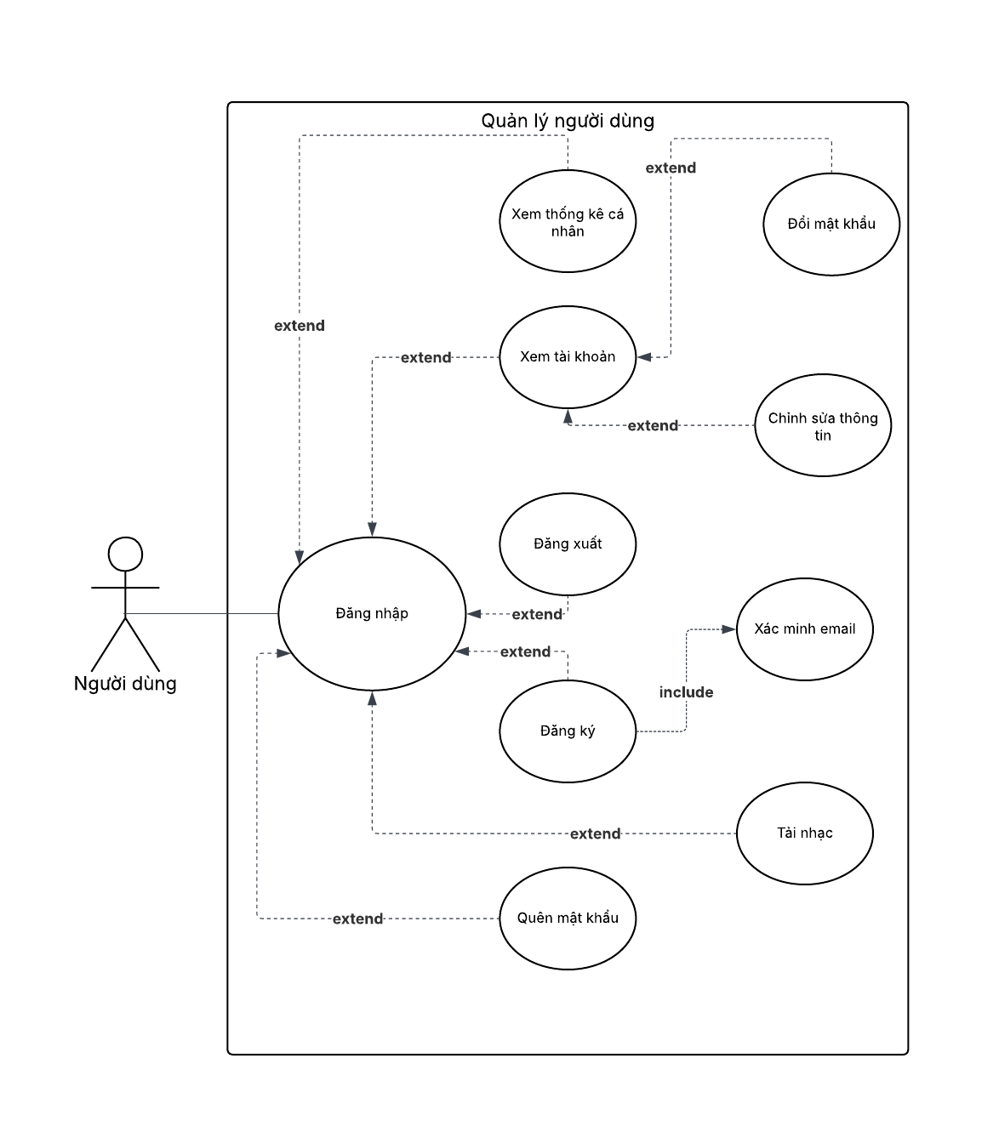

##### *Hình 3.1 - Biểu đồ usecase quản lý người dùng*

#### 3.1.1.2. Quản lý phát nhạc

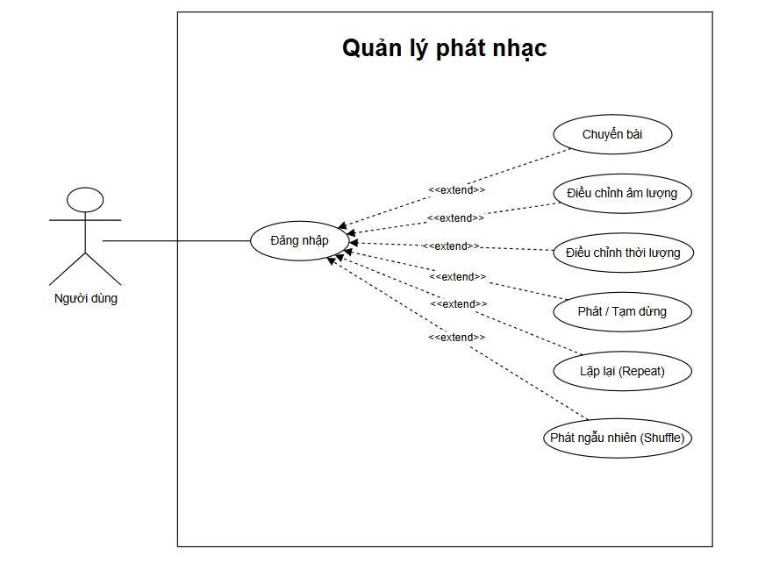

##### *Hình 3.2 - Biểu đồ usecase quản lý phát nhạc*

#### 3.1.1.3. Quản lý yêu thích

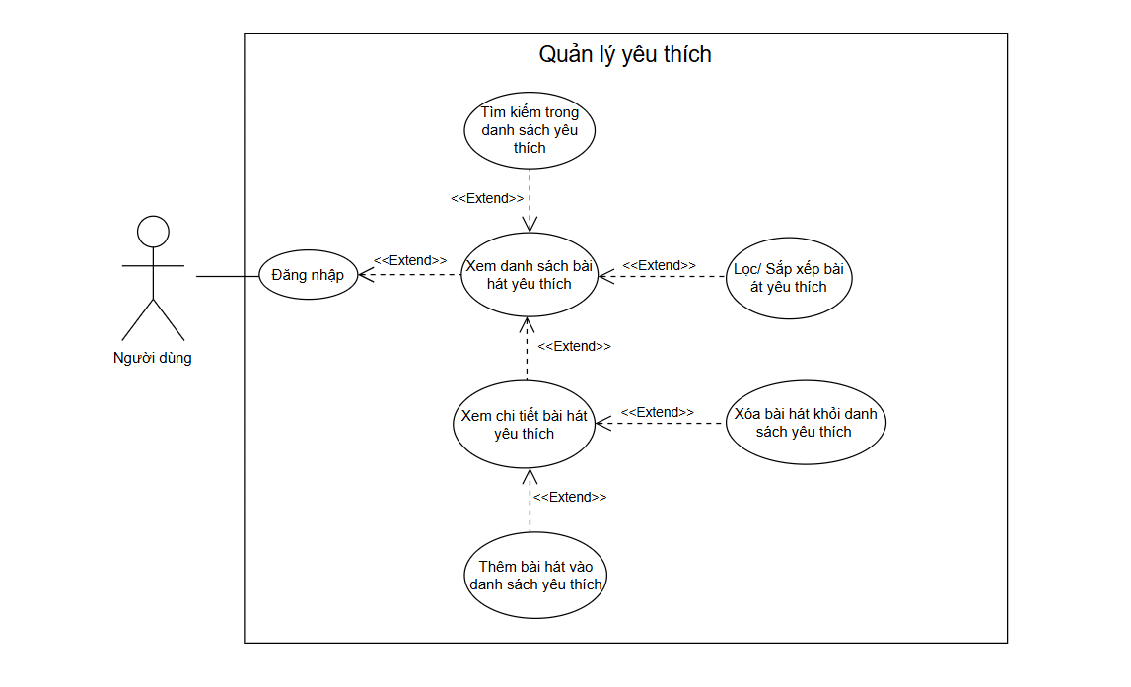

| *Hình 3.3 - Biểu đồ usecase quản lý yêu thích* |
| --- |

#### 3.1.1.4. Quản lý tìm kiếm

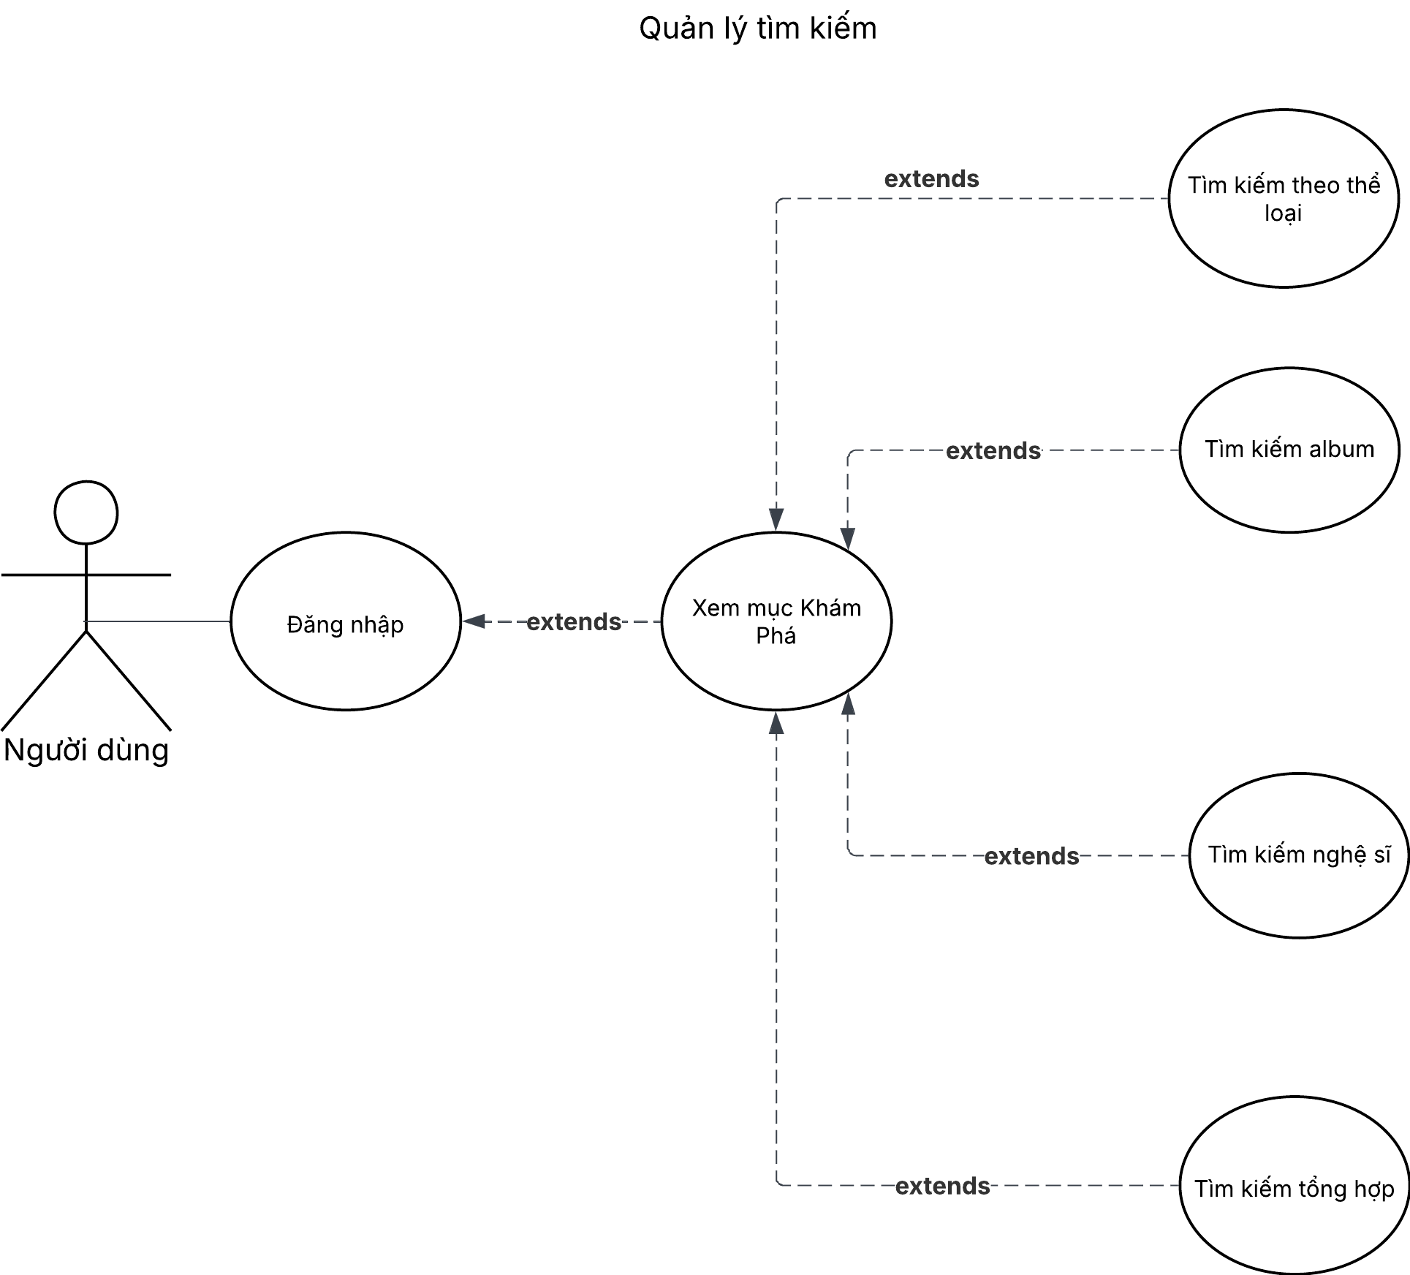

##### *Hình 3.4 - Biểu đồ usecase quản lý tìm kiếm*

#### 3.1.1.5. Quản lý playlist

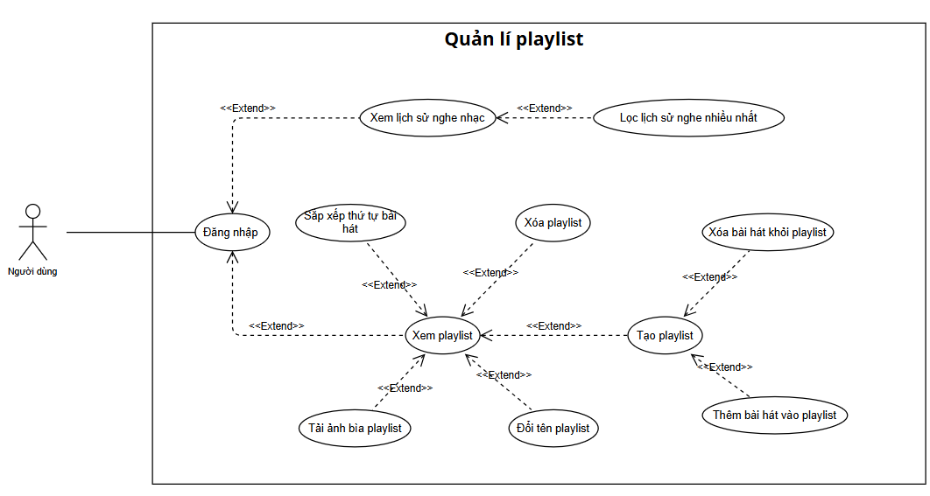

##### *Hình 3.5 - Biểu đồ usecase quản lý playlist*

### 3.1.2 Đặc tả chức năng

#### 3.1.2.1. Đăng ký

*Bảng 3.1.2.1 – Đặc tả chức năng use case Đăng ký*

| **Usecase** | **Nội dung** |
| --- | --- |
| Tên | Đăng ký |
| Tác nhân | Người dùng |
| Dòng sự kiện chính | 1. Người dùng chọn đăng ký  2. Hệ thống yêu cầu nhập email, tên, mật khẩu và nhập lại mật khẩu  3. Người dùng nhập thông tin  4. Hệ thống kiểm tra thông tin  5. Hệ thống xác nhận thông tin hợp lệ, tạo tài khoản và gửi email xác minh.  6. Hệ thống hiển thị thông báo "Đã gửi email xác minh. Vui lòng kiểm tra hộp thư." và chuyển tới màn "Xác minh email" để người dùng hoàn tất xác minh. |
| Dòng sự kiện khác hoặc ngoại lệ | 4.1. Người dùng nhập thiếu thông tin → Hệ th yêu cầu nhập đầy đủ thông tin  4.2. Người dùng nhập thông tin không hợp lệ → Hệ thống hiển thị lỗi sai thông tin  4.3. Nếu email người dùng nhập đã tồn tại → hệ thống sẽ hiển thị lỗi "Email đã tồn tại". |
| Tiền sự kiện | Người dùng chưa đăng nhập |
| Hậu sự kiện | Người dùng đăng ký thành công, hệ thống đã gửi email xác minh và điều hướng tới màn "Xác minh email". |

#### 3.1.2.2. Đăng nhập

*Bảng 3.1.2.2 – Đặc tả chức năng use case Đăng nhập*

| **Usecase** | **Nội dung** |
| --- | --- |
| Tên | Đăng nhập |
| Tác nhân | Người dùng |
| Dòng sự kiện chính | 1. Người dùng chọn đăng nhập  2. Hệ thống chuyển tab Đăng nhập, yêu cầu nhập email và mật khẩu  3. Người dùng nhập thông tin  4. Hệ thống kiểm tra thông tin và xác thực email.  5. Nếu tài khoản đã xác minh email → Hệ thống tạo phiên đăng nhập và chuyển hướng người dùng tới Trang chủ.  6. Nếu tài khoản chưa xác minh email → hệ thống hiển thị thông báo "Tài khoản chưa xác minh. Vui lòng kiểm tra email." và chuyển hướng người dùng tới màn "Xác minh email". |
| Dòng sự kiện ngoại lệ | 4.1. Nếu người dùng nhập thiếu thông tin (email hoặc mật khẩu), hệ thống hiển thị lỗi "Vui lòng nhập đầy đủ thông tin" và yêu cầu người dùng nhập lại.  4.2. Nếu người dùng nhập sai email hoặc mật khẩu, hệ thống hiển thị lỗi "Email hoặc mật khẩu không đúng" và yêu cầu người dùng nhập lại. |
| Tiền sự kiện | Người dùng chưa đăng nhập và đã có tài khoản trong hệ thống. |
| Hậu sự kiện | Người dùng đăng nhập thành công, chuyển tới trang chủ |

#### 3.1.2.3. Quên mật khẩu

*Bảng 3.1.2.3 – Đặc tả chức năng use case Quên mật khẩu*

| **Usecase** | **Nội dung** |
| --- | --- |
| Tên | Quên mật khẩu |
| Tác nhân | Người dùng |
| Dòng sự kiện chính | 1. Người dùng chọn "Quên mật khẩu".  2. Hệ thống hiển thị yêu cầu nhập email  3. Người dùng điền tất cả thông tin và nhấn "Xác nhận".  4. Hệ thống kiểm tra đồng thời: email có tồn tại không và mật khẩu mới có hợp lệ không  5. Hệ thống cập nhật mật khẩu mới cho tài khoản.  6. Hệ thống hiển thị thông báo "Cập nhật thành công" và chuyển hướng về trang đăng nhập. |
| Các dòng sự kiện khác hoặc ngoại lệ | 3.1. Bỏ trống trường thông tin → báo lỗi  3.2. Mật khẩu không khớp → báo lỗi  3.3. Mật khẩu quá ngắn (< 6 ký tự) |
| Tiền sự kiện | Người dùng đã có tài khoản và chưa đăng nhập |
| Hậu sự kiện | Mật khẩu của người dùng được cập nhật thành công. |

#### 

#### 3.1.2.4. Xác minh Email

*Bảng 3.1.2.4 – Đặc tả chức năng use case Xác minh Email*

| **Use case** | **Nội dung** |
| --- | --- |
| Tên | Xác minh Email |
| Tác nhân | Người dùng |
| Dòng  sự kiện chính | 1. Người dùng đang ở màn hình "Xác minh email" sau khi Đăng ký hoặc đăng nhập bằng tài khoản CHƯA xác minh.  2. Hệ thống hiển thị hướng dẫn: "Vui lòng kiểm tra hộp thư và nhấp vào liên kết xác minh."  3. Người dùng nhấn nút "Đã xác minh? Kiểm tra lại".  4. Hệ thống kiểm tra và load lại trạng thái  5. Nếu tài khoản đã xác minh → Hệ thống hiển thị thông báo "Xác minh thành công" và chuyển hướng tới Trang chủ. |
| Các dòng sự kiện khác hoặc ngoại lệ | 5.1. Nếu tài khoản chưa xác minh → Hệ thống hiển thị thông báo "Tài khoản chưa xác minh. Vui lòng kiểm tra email." và giữ nguyên màn hình.  Nếu người dùng chọn "Quay lại": hệ thống đăng xuất và chuyển về màn "Đăng nhập". |
| Tiền sự kiện | Người dùng đã đăng ký hoặc đăng nhập bằng tài khoản có email chưa xác minh |
| Hậu sự kiện | Nếu email đã xác minh: người dùng được chuyển tới Trang chủ; phiên đăng nhập được giữ.  Nếu chưa xác minh: người dùng vẫn ở màn "Xác minh email" để tiếp tục thao tác. |

#### 3.1.2.5. Phát nhạc

*Bảng 3.1.2.5 – Đặc tả chức năng use case Phát nhạc*

| **Usecase** | **Nội dung** |
| --- | --- |
| Tên | Phát nhạc |
| Tác nhân | Người dùng |
| Dòng sự kiện chính | 1. Người dùng chọn bài hát để phát  2. Hệ thống hiển thị giao diện phát nhạc  3. Hệ thống phát bài hát  4. Người dùng điều khiển quá trình phát |
| Các dòng sự kiện khác hoặc ngoại lệ | 2.1. Nếu chưa chọn bài hát → hiển thị “Chưa chọn bài hát”  3.1. Nếu file nhạc lỗi → hiển thị “Không thể phát bài hát” |
| Tiền sự kiện | Người dùng đã đăng nhập và có danh sách bài hát |
| Hậu sự kiện | Bài hát được phát và giao diện hiển thị trạng thái đang phát |

#### 

#### 3.1.2.6. Chuyển bài

*Bảng 3.1.2.6 – Đặc tả chức năng use case Chuyển bài*

| **Usecase** | **Nội dung** |
| --- | --- |
| Tên | Chuyển bài |
| Tác nhân | Người dùng |
| Dòng sự kiện chính | 1. Người dùng nhấn nút “Next” hoặc “Previous”  2. Hệ thống chuyển sang bài hát tiếp theo hoặc trước đó  3. Hệ thống cập nhật giao diện và trạng thái phát |
| Các dòng sự kiện khác hoặc ngoại lệ | 2.1 Nếu không có bài tiếp theo → hiển thị “Đã đến cuối danh sách” |
| Tiền sự kiện | Đang phát danh sách bài hát |
| Hậu sự kiện | Bài hát mới được phát |

#### 3.1.2.7. Thêm bài hát vào danh sách yêu thích

*Bảng 3.1.2.7 – Đặc tả chức năng use case Thêm bài hát vào danh sách yêu thích*

| **Use case** | **Nội dung** |
| --- | --- |
| Tên | Thêm bài hát vào danh sách yêu thích |
| Tác nhân | Người dùng |
| Dòng sự kiện chính | 1. Người dùng chọn một bài hát để thêm vào danh sách yêu thích.  2. Hệ thống kiểm tra bài hát đã tồn tại trong danh sách chưa.  3. Nếu chưa tồn tại -> Thêm bài hát vào danh sách và lưu DB.  4. Hệ thống hiển thị danh sách yêu thích đã được cập nhật. |
| Các dòng sự kiện khác hoặc ngoại lệ | 2.1. Nếu bài hát đã tồn tại → Hệ thống thông báo “Bài hát đã có trong danh sách yêu thích”. |
| Tiền sự kiện | Người dùng đang nghe nhạc/xem danh sách. |
| Hậu sự kiện | Danh sách yêu thích được cập nhật với bài hát mới. |

#### 

#### 

#### 3.1.2.8. Tìm kiếm

*Bảng 3.1.2.8 – Đặc tả chức năng use case Tìm kiếm*

| **Use case** | **Nội dung** |
| --- | --- |
| Tên | Tìm kiếm |
| Tác nhân | Người dùng |
| Dòng sự kiện chính | 1. Người dùng chọn mục Khám Phá  2. Hệ thống chuyển người dùng đến tab Khám Phá.  3. Người dùng nhập từ khóa vào thanh tìm kiếm  4. Hệ thống hiển thị kết quả tìm kiếm |
| Các dòng sự kiện khác hoặc ngoại lệ | 4.1. Nếu không có kết quả nào → Hệ thống hiển thị "Không tìm thấy kết quả" |
| Tiền sự kiện | Người dùng đăng nhập và chọn thanh tìm kiếm ở tab Khám Phá |
| Hậu sự kiện | Kết quả tìm kiếm được hiển thị |

#### 

#### 3.1.2.9. Tạo playlist

*Bảng 3.1.2.9– Đặc tả chức năng use case Tạo playlist*

| **Use case** | **Nội dung** |
| --- | --- |
| Tên | Tạo playlist |
| Tác nhân | Người dùng |
| Dòng sự kiện chính | 1. Người dùng chọn chức năng "Tạo Playlist mới".  2. Hệ thống yêu cầu nhập Tên playlist.  3. Người dùng nhập tên và xác nhận.  4. Hệ thống hiển thị “Đã tạo playlist thành công” và cập nhật playlist lên UI |
| Các dòng sự kiện khác hoặc ngoại lệ | Nếu Tên playlist bị trùng với tên đã có → Hệ thống hiển thị cảnh báo "Tên playlist đã tồn tại, vui lòng chọn tên khác." |
| Tiền sự kiện | Người dùng đăng nhập và chọn tab Playlist ở Thư Viện |
| Hậu sự kiện | Một playlist mới, rỗng được thêm vào danh sách playlist. |

#### 

#### 

#### 

#### 

#### 

#### 

#### 3.1.2.10. Thêm bài hát vào playlist

*Bảng 3.1.2.22 – Đặc tả chức năng use case Thêm bài hát vào playlist*

| **Use case** | **Nội dung** |
| --- | --- |
| Tên | Thêm bài hát vào playlist |
| Tác nhân | Người dùng |
| Dòng sự kiện chính | 1. Người dùng tìm kiếm hoặc chọn một bài hát từ thư viện nhạc (hoặc từ màn hình chi tiết playlist mới tạo).  2. Người dùng chọn tùy chọn "Thêm vào Playlist".  3. Hệ thống hiển thị danh sách playlist.  4. Người dùng chọn playlist đích.  5. Hệ thống thêm bài hát vào playlist và thông báo thành công. |
| Các dòng sự kiện khác hoặc ngoại lệ | Nếu Bài hát đã tồn tại trong playlist đích → Hệ thống hiển thị cảnh báo "Đã thêm vào playlist" |
| Tiền sự kiện | Playlist đã tồn tại. |
| Hậu sự kiện | Bài hát được thêm vào playlist đã chọn. |

#### 

#### 

#### 

#### 

#### 3.1.2.11. Xóa bài hát khỏi playlist

*Bảng 3.1.2.23 – Đặc tả chức năng use case Xóa bài hát vào playlist*

| **Use case** | **Nội dung** |
| --- | --- |
| Tên | Xóa bài hát khỏi playlist |
| Tác nhân | Người dùng |
| Dòng sự kiện chính | 1. Người dùng truy cập màn hình chi tiết của một playlist.  2. Người dùng chọn bài hát cần xóa.  3. Người dùng chọn tùy chọn "Xóa khỏi Playlist". 4. Hệ thống yêu cầu xác nhận.  5. Người dùng xác nhận.  6. Hệ thống xóa bài hát khỏi playlist và cập nhật hiển thị. |
| Các dòng sự kiện khác hoặc ngoại lệ | Nếu Người dùng hủy xác nhận xóa → Bài hát vẫn giữ nguyên trong playlist và hệ thống quay về bước 1. |
| Tiền sự kiện | Người dùng đang xem danh sách bài hát trong playlist |
| Hậu sự kiện | Bài hát đã bị xóa khỏi playlist. |

#### 

#### 

#### 

#### 

#### 3.1.2.12. Xóa playlist

*Bảng 3.1.2.24 – Đặc tả chức năng use case Xóa playlist*

| **Use case** | **Nội dung** |
| --- | --- |
| Tên | Xóa playlist |
| Tác nhân | Người dùng |
| Dòng  sự kiện chính | 1. Người dùng chọn playlist cần xóa.  2. Người dùng chọn tùy chọn "Xóa Playlist".  3. Hệ thống yêu cầu xác nhận xóa.  4. Người dùng xác nhận.  5. Hệ thống xóa playlist khỏi DB và cập nhật UI |
| Các dòng sự kiện khác hoặc ngoại lệ | 4.1. Nếu người dùng hủy xác nhận xóa → Playlist vẫn giữ nguyên |
| Tiền sự kiện | Người dùng đang xem danh sách/chi tiết playlist. |
| Hậu sự kiện | Playlist đã bị xóa khỏi hệ thống. |

### 3.1.3. Biểu đồ hoạt động

#### 3.1.3.1. Đăng ký

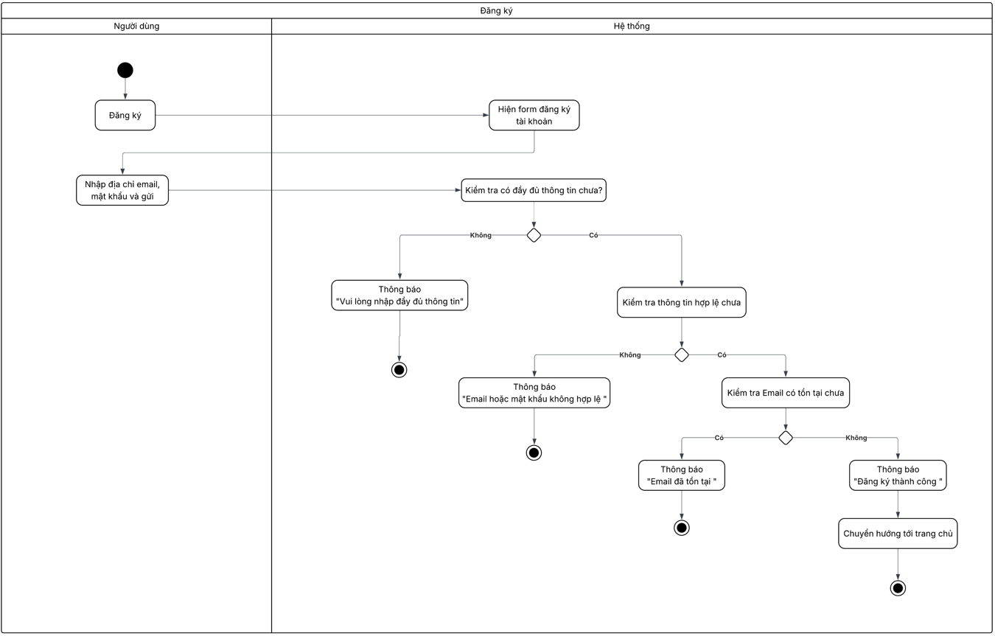

##### *Hình 3.6 - Sơ đồ hoạt động chức năng Đăng ký*

#### 3.1.3.2. Đăng nhập

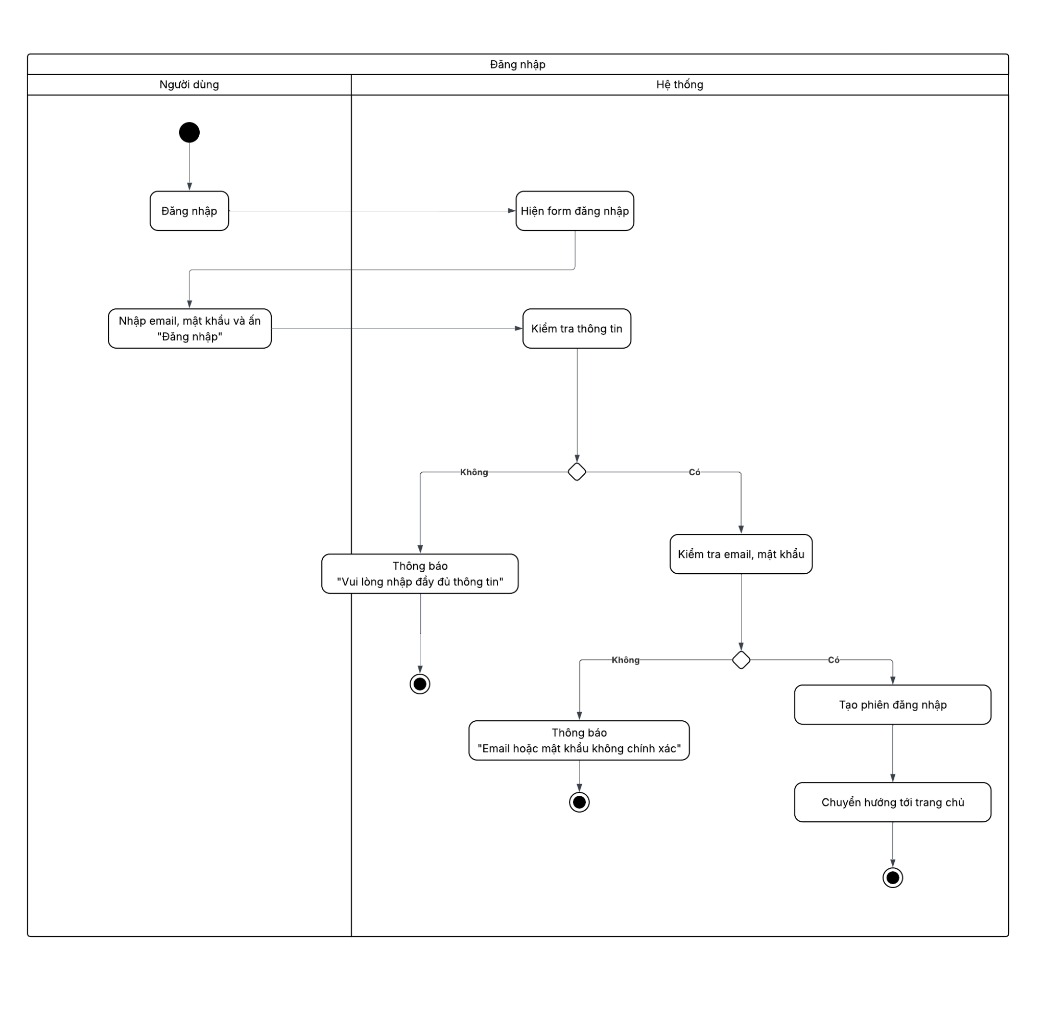

##### *Hình 3.7 - Sơ đồ hoạt động chức năng Đăng nhập*

#### 3.1.3.3. Quên mật khẩu

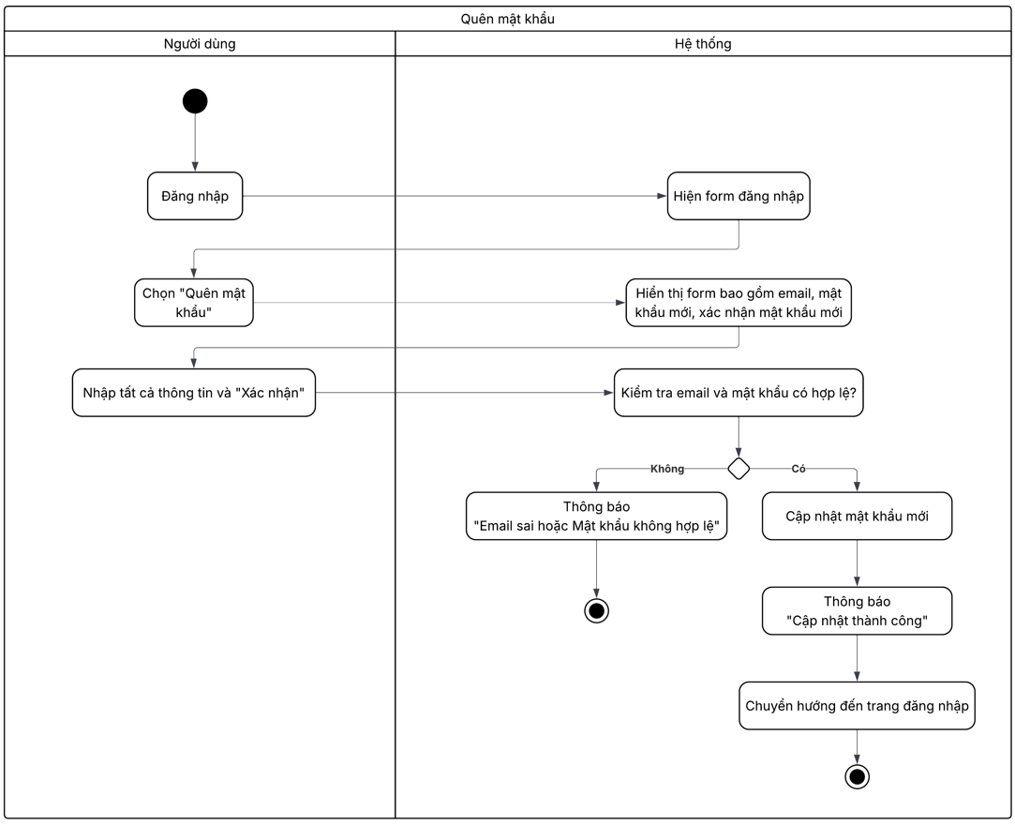

##### *Hình 3.8 - Sơ đồ hoạt động chức năng Quên mật khẩu*

#### 

#### 3.1.3.4. Xác minh Email

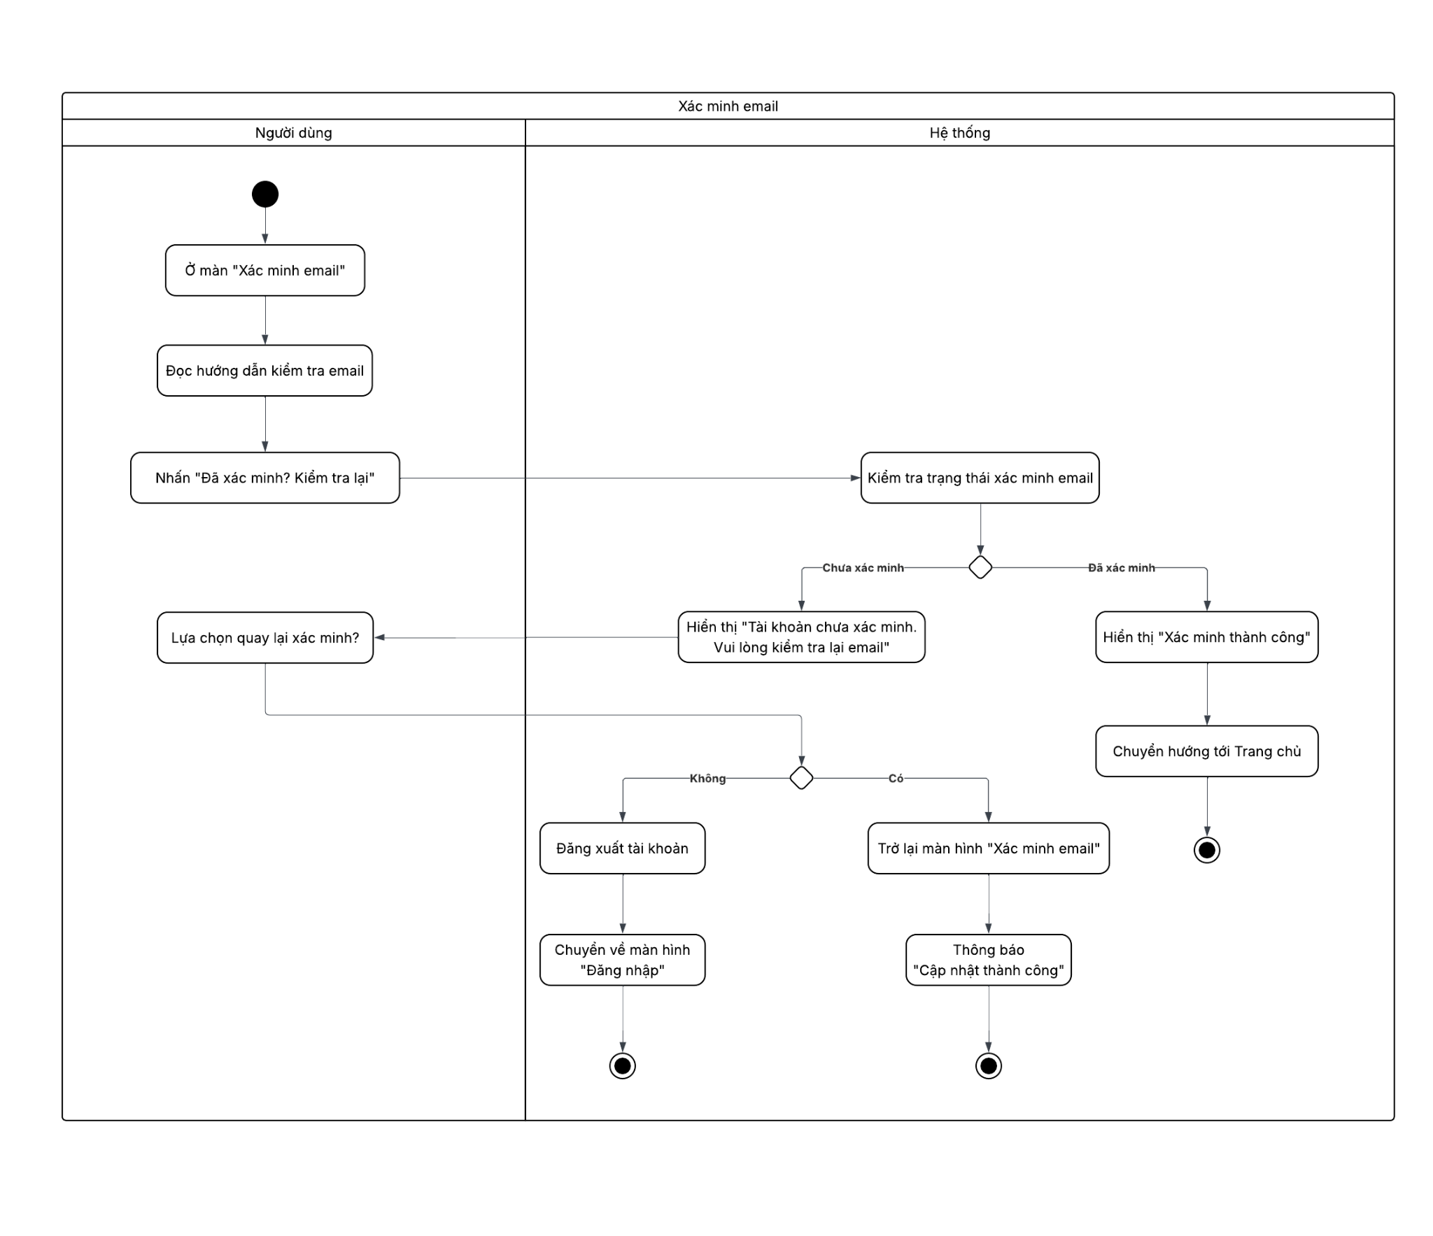

##### *Hình 3.9 - Sơ đồ hoạt động chức năng Xác minh Email*

#### 3.1.3.5. Phát/Tạm dừng

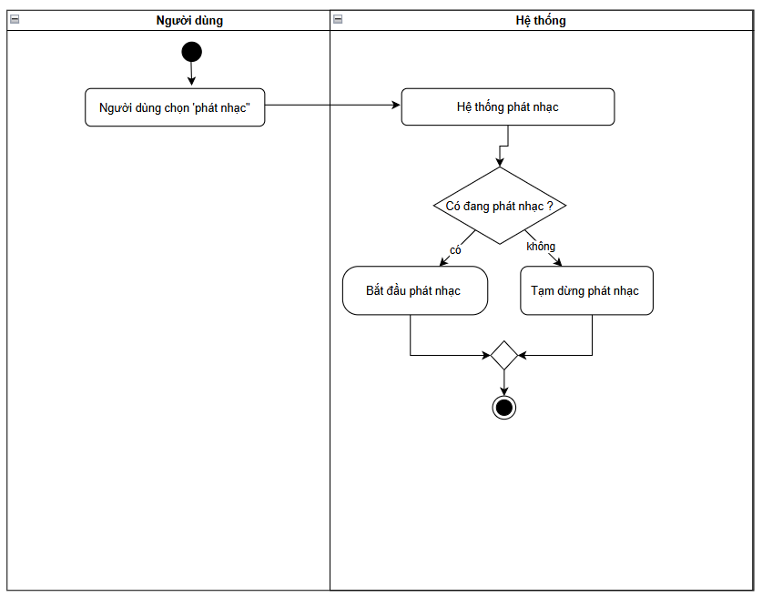

##### *Hình 3.10 - Sơ đồ hoạt động chức năng Phát /Tạm dừng*

#### 3.1.3.6. Chuyển bài

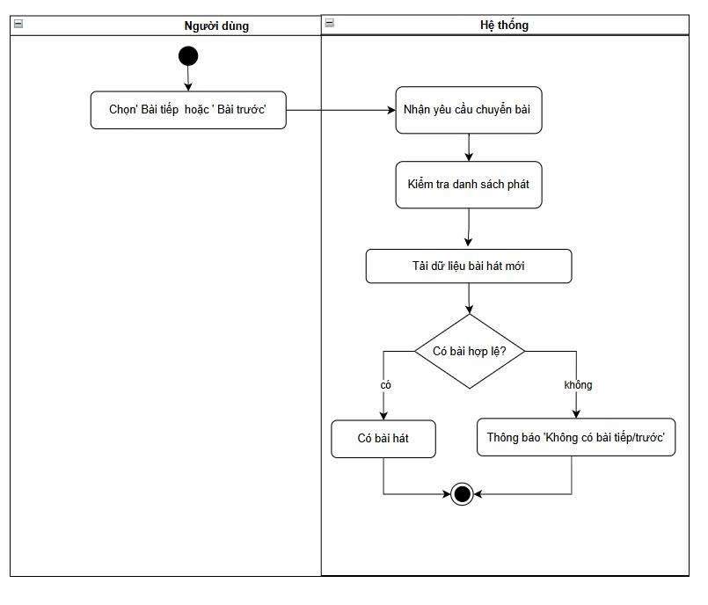

##### *Hình 3.11 - Sơ đồ hoạt động chức năng Chuyển bài*

#### 3.1.3.7. Tìm kiếm

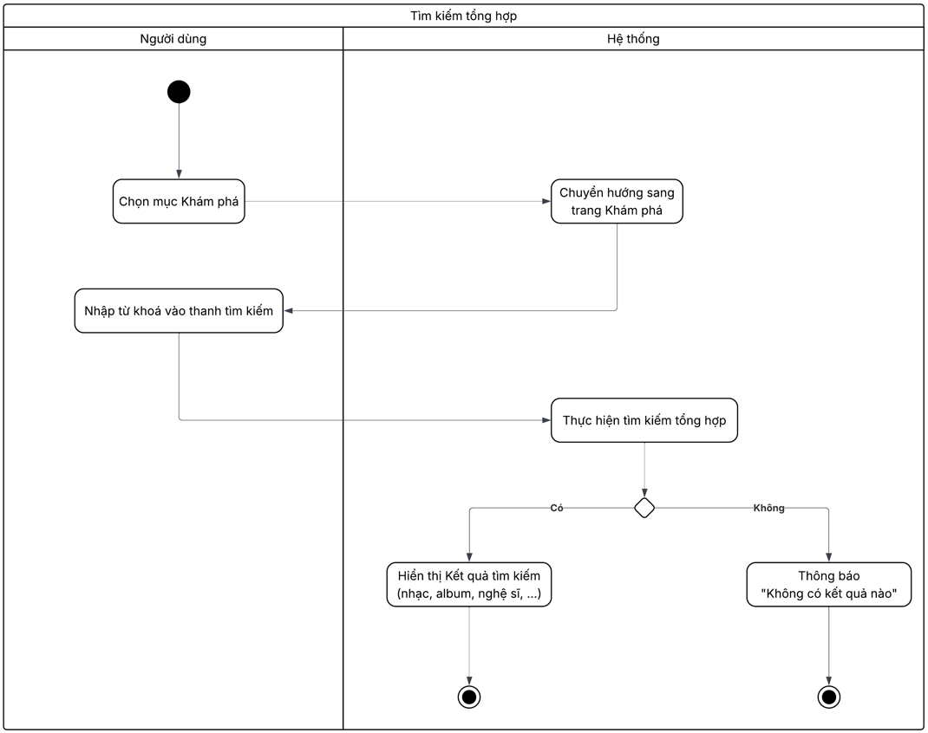

##### *Hình 3.12 - Sơ đồ hoạt động chức năng Tìm kiếm*

#### 3.1.3.8. Thêm bài hát yêu thích

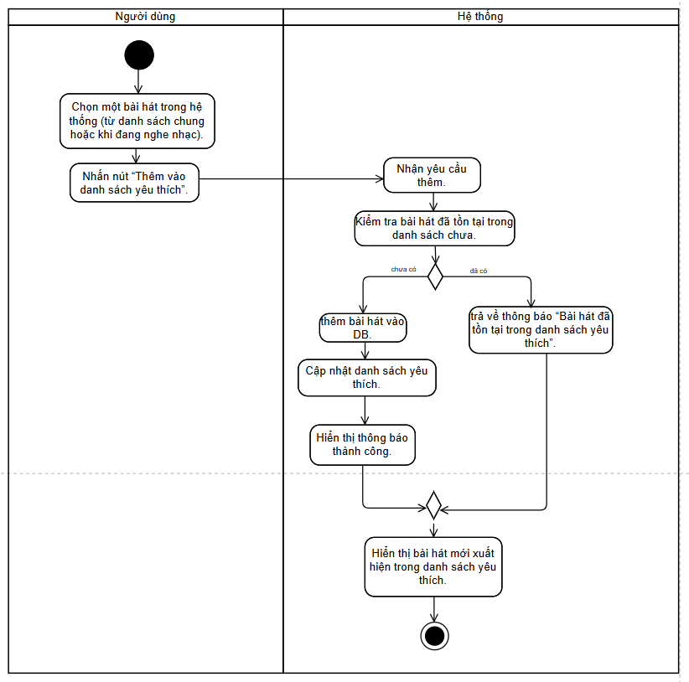

##### *Hình 3.13 - Sơ đồ hoạt động chức năng Thêm bài hát yêu thích*

#### 3.1.3.9. Tạo playlist

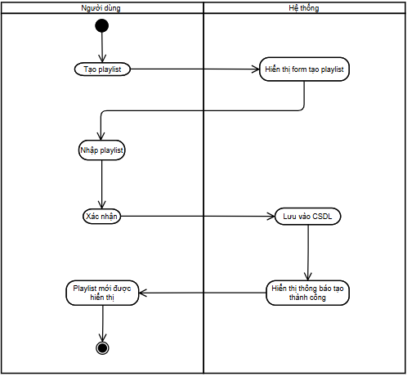

##### *Hình 3.14 - Sơ đồ hoạt động chức năng Tạo playlist*

#### 3.1.3.10. Thêm bài hát vào playlist

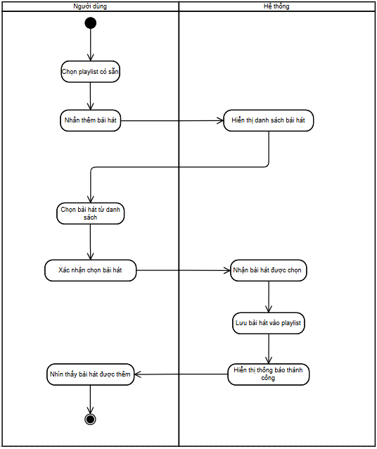

##### *Hình 3.15 - Sơ đồ hoạt động chức năng Thêm bài hát vào playlist*

##### 

#### 3.1.3.11. Xóa bài hát khỏi playlist

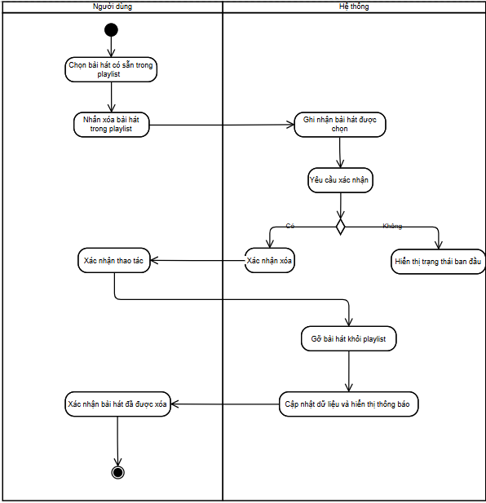

##### *Hình 3.16 - Sơ đồ hoạt động chức năng Xóa bài hát khỏi playlist*

#### 3.1.3.12. Xóa playlist

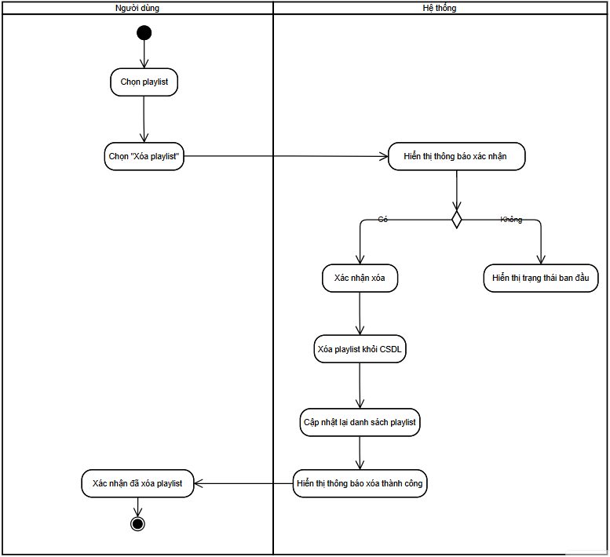

##### *Hình 3.17 - Sơ đồ hoạt động chức năng Xóa playlist*

### 3.1.4. Biểu đồ tương tác tuần tự

#### 3.1.4.1. Đăng ký

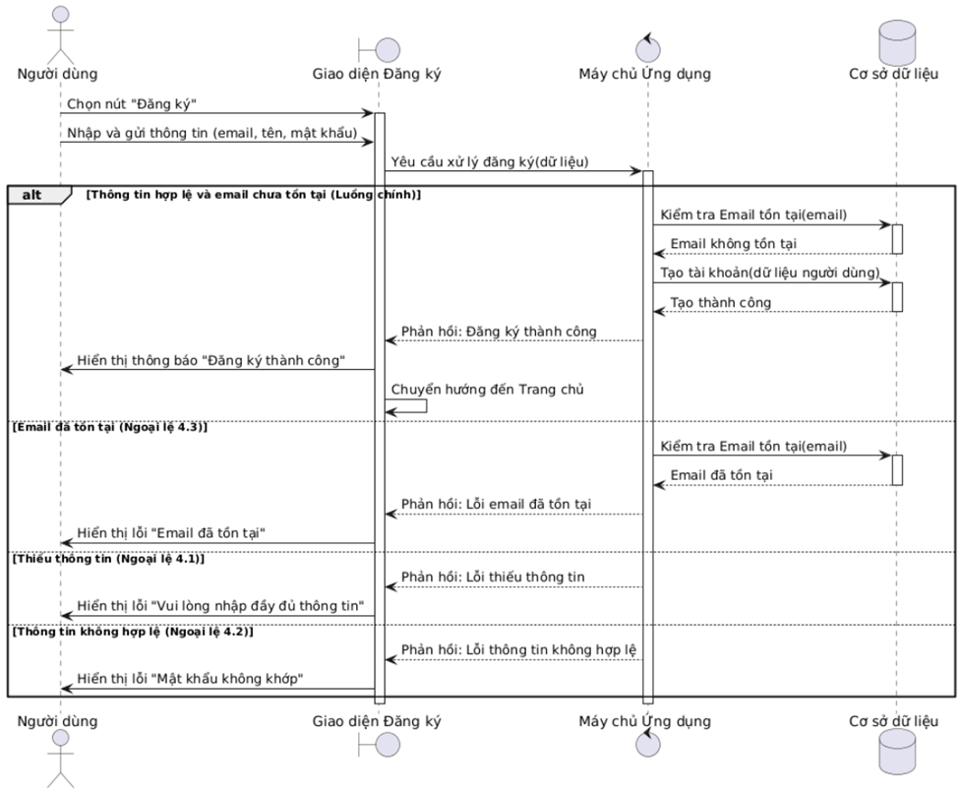

##### *Hình 3.18 - Biểu đồ tương tác tuần tự chức năng Đăng ký*

#### 3.1.4.2. Đăng nhập

##### *Hình 3.19 - Biểu đồ tương tác tuần tự chức năng Đăng nhập*

#### 

#### 

#### 

#### 

#### 

#### 

#### 

#### 

#### 

#### 

#### 

#### 3.1.4.3. Quên mật khẩu

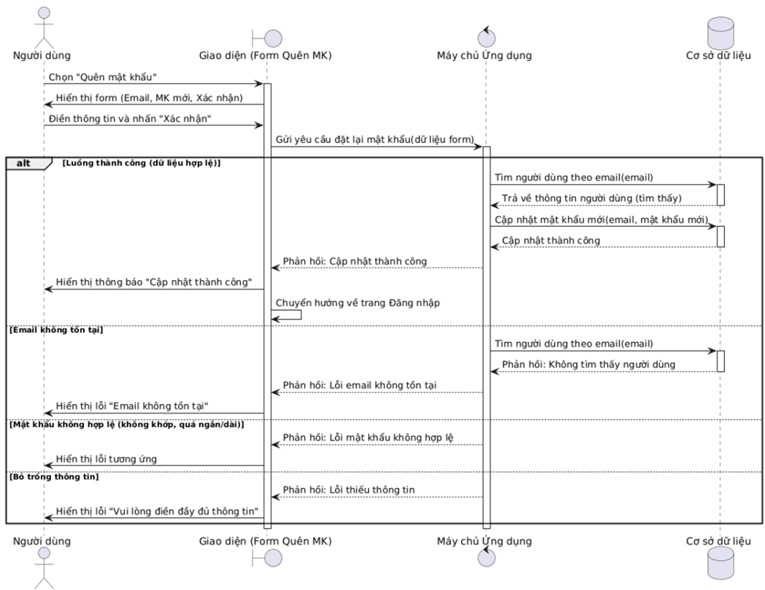

##### *Hình 3.20 - Biểu đồ tương tác tuần tự chức năng Quên mật khẩu*

#### 3.1.4.4. Xác minh Email

##### 

##### *Hình 3.21 - Biểu đồ tương tác tuần tự Xác minh Email*

#### 3.1.4.5. Thêm bài hát yêu thích

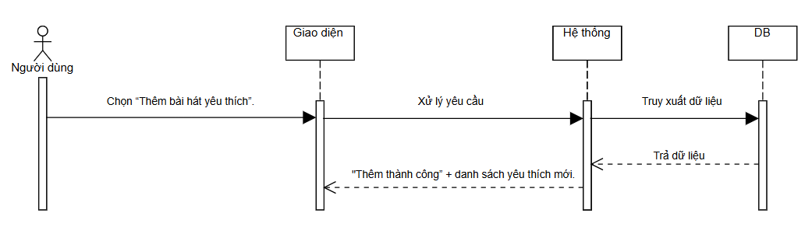

##### *Hình 3.22 - Thêm bài hát yêu thích*

#### 3.1.4.6. Phát/Tạm dừng

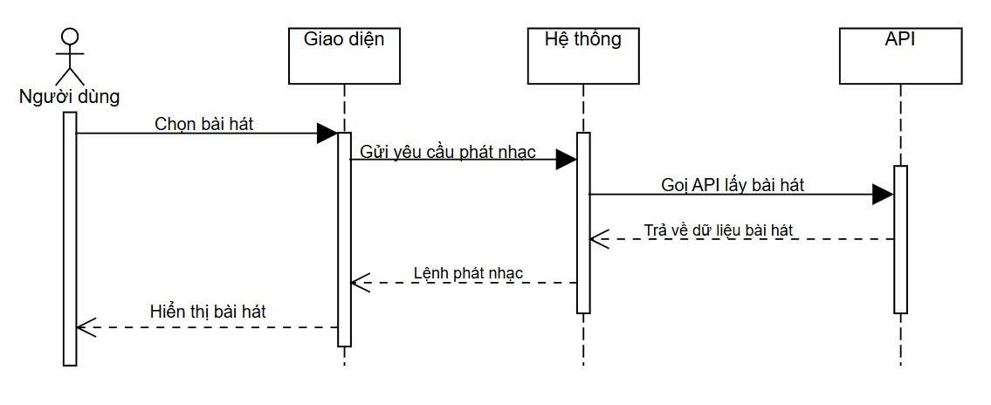

##### *Hình 3.23 - Phát/Tạm dừng*

#### 3.1.4.7. Chuyển bài

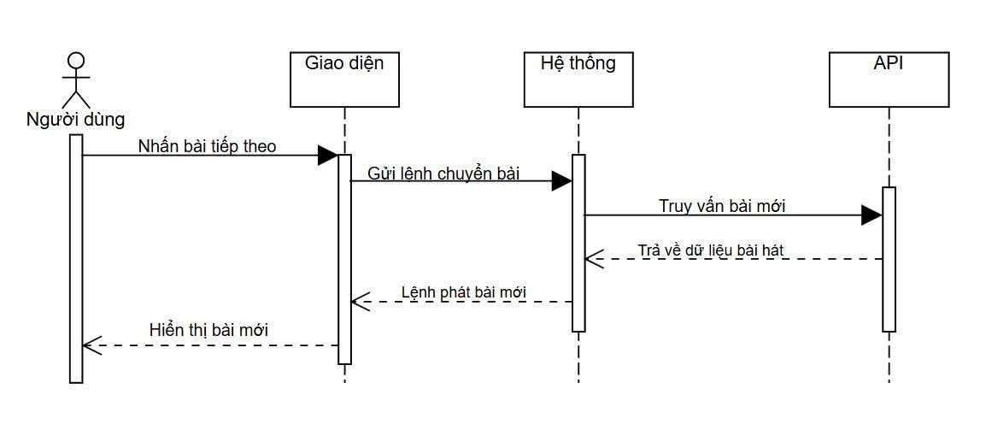

##### *Hình 3.24 - Chuyển bài*

#### 3.1.4.8. Tìm kiếm

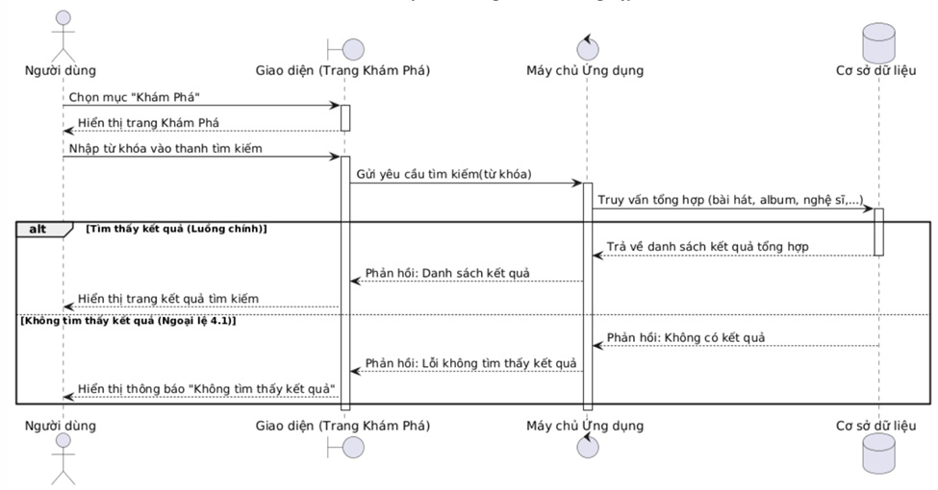

##### *Hình 3.25 - Biểu đồ tương tác tuần tự Tìm kiếm*

#### 3.1.4.9. Tạo playlist

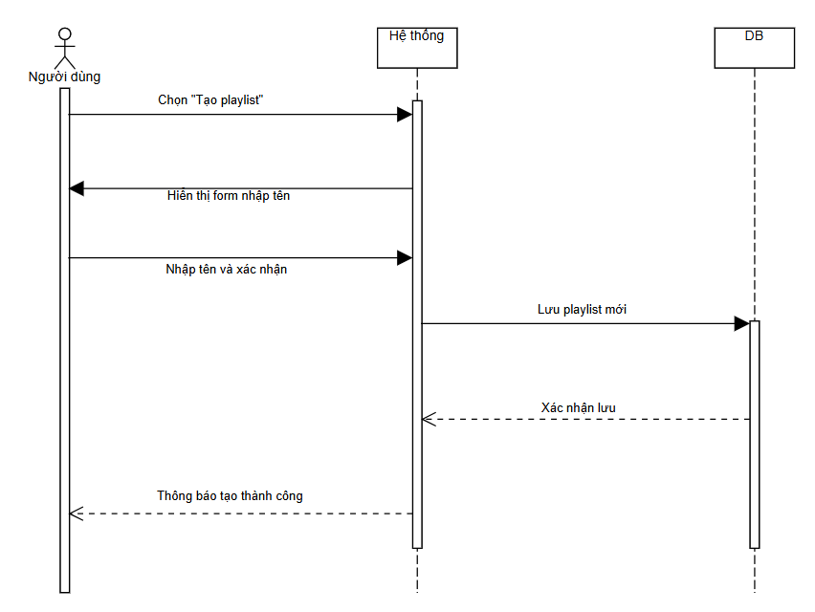

##### *Hình 3.26 - Tạo playlist*

#### 3.1.4.10. Xóa playlist

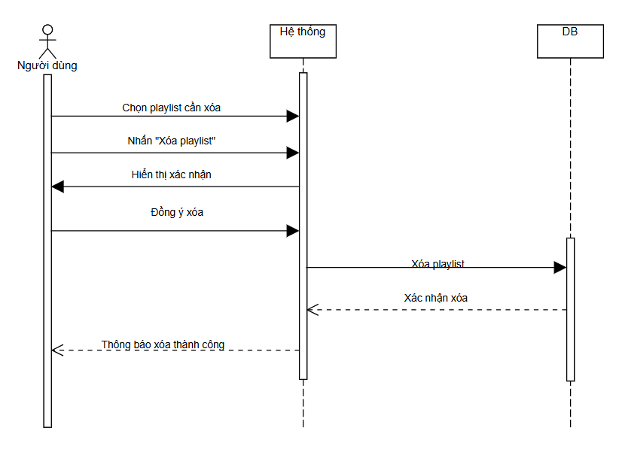

##### *Hình 3.27 - Xóa playlist*

#### 3.1.4.11. Thêm bài hát vào playlist

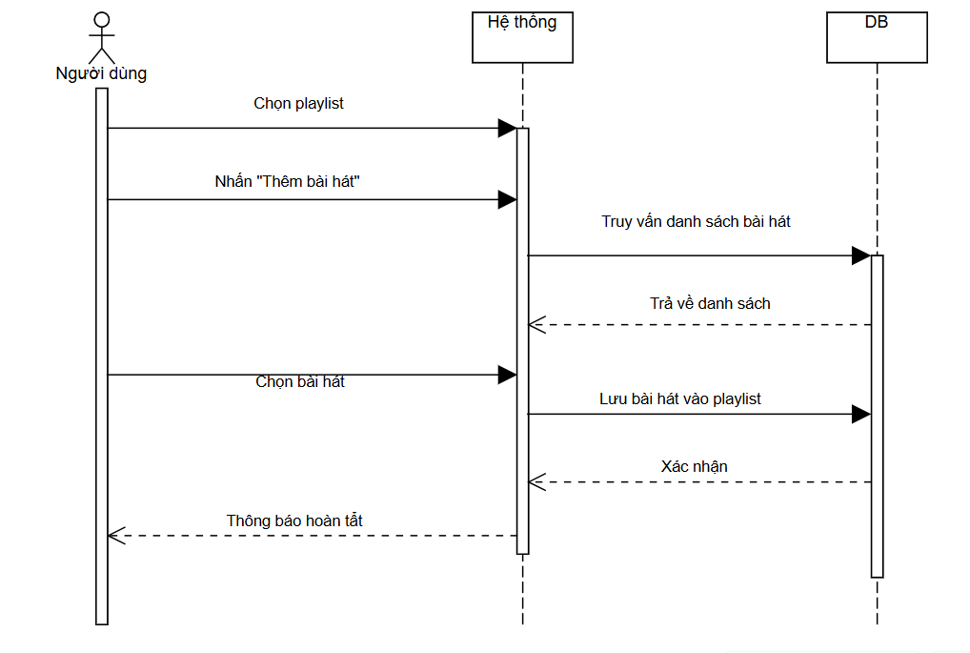

##### *Hình 3.28 - Thêm bài hát vào playlist*

#### 3.1.4.12. Xóa bài hát khỏi playlist

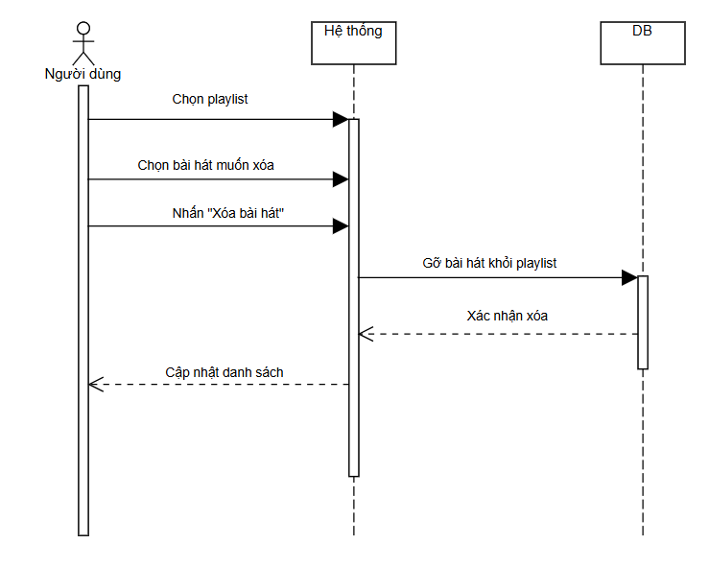

##### *Hình 3.29 - Xóa bài hát khỏi playlist*

## **3.2. Thiết kế cơ sở dữ liệu**

### 3.2.1. Biểu đồ lớp

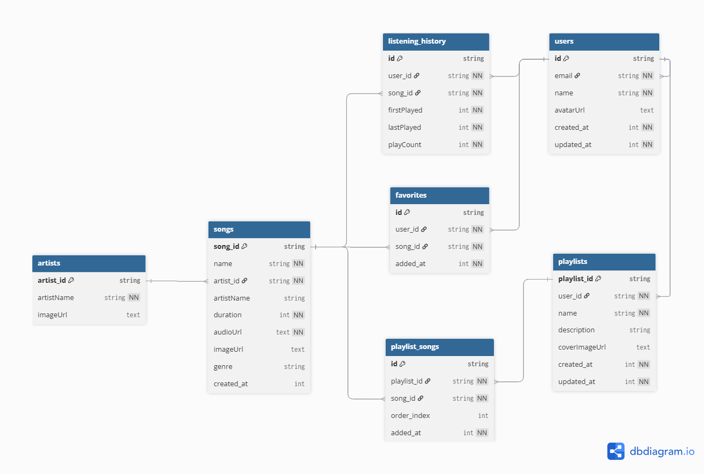

##### *Hình 3.30 - Biểu đồ lớp*

### 3.2.2. Bảng users

###### *Bảng 3.2.2 - Bảng users*

| **Trường** | **Kiểu** | **Mô tả** | **Ví dụ** |
| --- | --- | --- | --- |
| id | string | Id người dùng | "gUdeN…X02" |
| email | string | email người dùng | "a123@gmail.com" |
| name | string | Tên người dùng | "a" |
| favorites | object | Bài hát yêu thích của người dùng | { "26736": {...} } |
| listening_history | object | Lịch sử nghe nhạc và phân tích | { "82239": {...} } |
| playlists | object | Danh sách playlist của người dùng | { "playlist1": {...} } |

### 3.2.3. Bảng playlists

###### *Bảng 3.2.3 - Bảng playlist*

| **Trường** | **Kiểu** | **Mô tả** | **Ví dụ** |
| --- | --- | --- | --- |
| playlist_id | string | ID playlist (Khóa chính) | "playlist_001" |
| user_id | string | ID người dùng | "gUdeN…X02" |
| name | string | Mô tả playlist | "Nhạc thư giãn cuối tuần" |
| createdAt | string | Thời gian tạo playlist | 1759593417799 |

### 3.2.4. Bảng artist

###### *Bảng 3.2.4 - Bảng artist*

| **Trường** | **Kiểu** | **Mô tả** | **Ví dụ** |
| --- | --- | --- | --- |
| artist_id | string | ID bài hát (Khóa chính) | "26736" |
| artistName | string | Tên bài hát | "Struttin'" |

### 3.2.5. Bảng favorites

###### *Bảng 3.2.5 - Bảng favorites*

| **Trường** | **Kiểu** | **Mô tả** | **Ví dụ** |
| --- | --- | --- | --- |
| user_id | string | ID bài hát (Khóa chính) | "26736" |
| song_id | string | Tên bài hát | "Struttin'" |
| timestamp | number | Thời điểm thêm vào yêu thích | 1757258545055 |

### 

### 

### 

### 

### 

### 3.2.6. Bảng playlist_songs

###### *Bảng 3.2.6 - Bảng playlist_songs*

| **Trường** | **Kiểu** | **Mô tả** | **Ví dụ** |
| --- | --- | --- | --- |
| playlist_id | string | ID playlist (Khóa ngoại) | "playlist_001" |
| song_id | string | ID bài hát (Khóa chính) | "26736" |
| name | string | Tên bài hát | "Struttin'" |
| added_at | bigint | Thời gian thêm nhạc | “1759593074000” |

### 3.2.7. Bảng listening_history

###### *Bảng 3.2.5 - Bảng listening_history*

| **Trường** | **Kiểu** | **Mô tả** | **Ví dụ** |
| --- | --- | --- | --- |
| song_id | string | ID bài hát (Khóa chính) | "1157362" |
| user_id | string | Tên bài hát | "First" |
| firstPlayed | int | Timestamp lần đầu phát | 1758013345811 |
| lastPlayed | int | Timestamp lần cuối phát | 1758361915656 |
| playCount | int | Tổng số lần phát | 8 |

### 

### 3.2.8. Bảng songs

*Bảng 3.2.8 - Bảng songs*

| **Trường** | **Kiểu** | **Mô tả** | **Ví dụ** |
| --- | --- | --- | --- |
| song_id | string | ID playlist (Khóa ngoại) | "playlist_001" |
| artist_id | string | ID bài hát (Khóa chính) | "26736" |
| artistName | string | Tên tác giả | “Tryad” |
| name | string | Tên bài hát | "Struttin'" |
| duration | int | Thời lượng của bài nhạc | “1759593074000” |
| audioUrl | text | Đường dẫn audio | [“https://prod-1.storage.jamendo.com/?”](https://prod-1.storage.jamendo.com/?trackid=1932670&format=mp32&from=aE9M%2FE0ZQb06t5qZ3VWDmQ%3D%3D%7CbOETFWnni3xvBmiTfWMt%2Fw%3D%3D) |
| imageUrl | text | Đường dẫn image | “[https://usercontent.jamendo.com?...](https://usercontent.jamendo.com?type=album&id=477294&width=300&trackid=1932670)” |

## **3.3. Xây dựng giao diện sản phẩm**

### 3.3.1. Xây dựng giao diện Đăng Ký

|  |  |
| --- | --- |
| *Hình 3.31 - Giao diện Đăng ký* | *Hình 3.32 - Giao diện Xác minh Email* |

Màn hình gồm Tên, Email, Mật khẩu và Nhập lại mật khẩu; kiểm tra định dạng và trùng khớp mật khẩu, hiển thị lỗi rõ ràng. Khi đăng ký thành công, hệ thống gửi email xác minh và hiển thị “Đã gửi email xác minh. Vui lòng kiểm tra hộp thư.”, sau đó điều hướng tới màn “Xác minh email”. Có trạng thái loading khi gửi yêu cầu và cho phép chuyển nhanh sang màn Đăng nhập. Luồng quên mật khẩu thực hiện qua email đặt lại mật khẩu.

### 3.3.2. Xây dựng giao diện Đăng Nhập

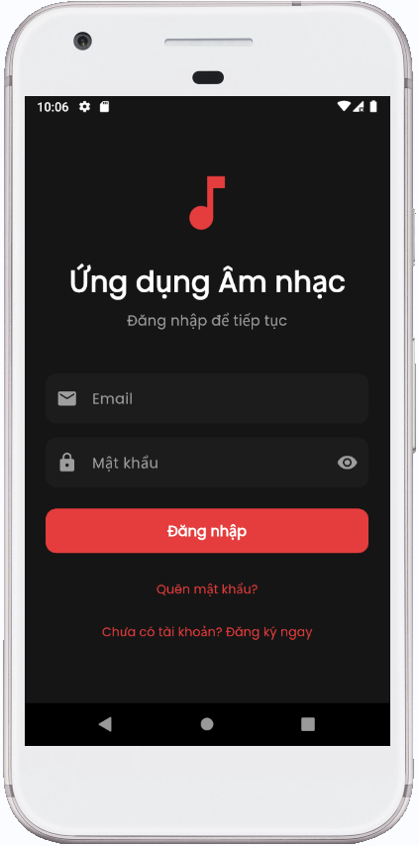

##### *Hình 3.33 - Giao diện Đăng nhập*

Màn hình gồm form Email và Mật khẩu, liên kết “Quên mật khẩu?” và nút Đăng nhập. Thực hiện kiểm tra hợp lệ (thiếu thông tin/sai định dạng) và hiển thị lỗi tương ứng; khi xử lý hiển thị trạng thái loading và vô hiệu nút. Đăng nhập thành công: nếu tài khoản đã xác minh email → chuyển vào Trang chủ; nếu chưa xác minh → thông báo “Tài khoản chưa xác minh. Vui lòng kiểm tra email.” và chuyển sang màn “Xác minh email”. Hỗ trợ chuyển nhanh sang màn Đăng ký.

### 3.3.3. Xây dựng giao diện Trang chủ

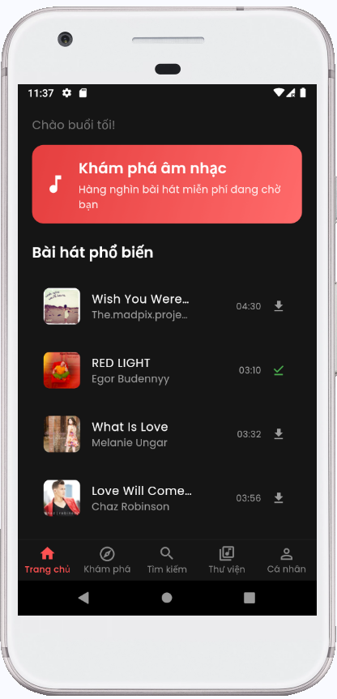

##### *Hình 3.34 - Giao diện Trang chủ*

Màn hình tổng hợp nội dung nổi bật và gợi ý cá nhân hóa dựa trên lịch sử nghe. Hiển thị banner, danh mục theo thể loại/playlist gợi ý và danh sách gần đây. Hỗ trợ tải lười, placeholder khi đang tải, và thông báo lỗi khi mất mạng. Điều hướng nhanh tới Player, Playlist và Khám Phá.

### 3.3.4. Xây dựng giao diện Khám Phá

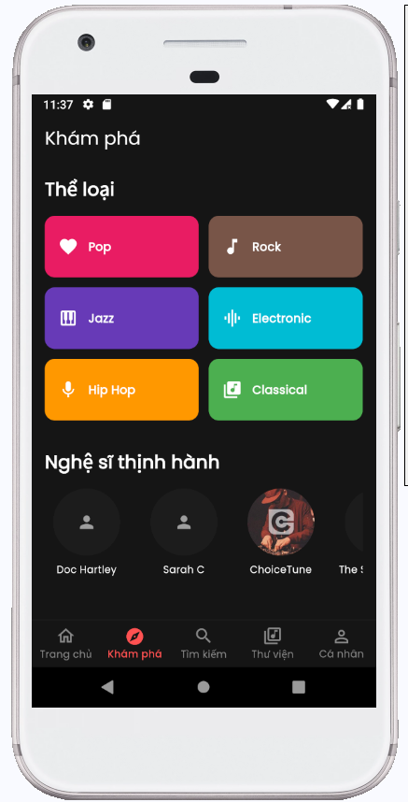

##### *Hình 3.35 - Giao diện Khám phá*

Duyệt nội dung theo xu hướng, thể loại, nghệ sĩ/album (nếu có). Dữ liệu lấy từ Jamendo API với phân trang vô hạn và cache tạm thời để cuộn mượt. Cho phép mở chi tiết bài hát/playlist và phát nhanh. Xử lý trạng thái trống và lỗi kết nối.

### 3.3.5. Xây dựng giao diện Tìm kiếm

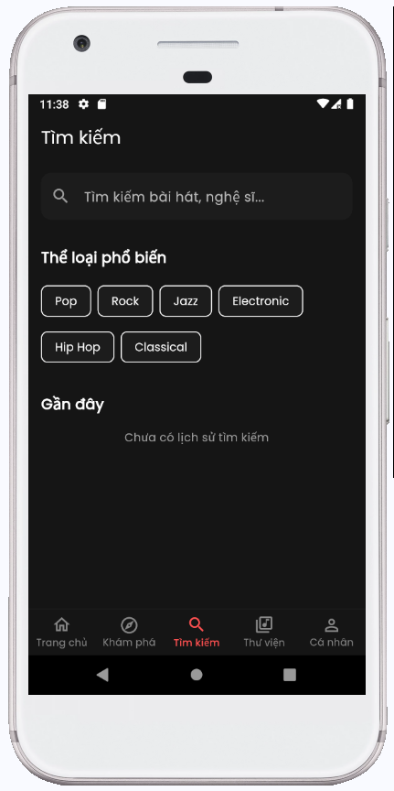

##### *Hình 3.36 - Giao diện Tìm kiếm*

Thanh tìm kiếm có debounce để giảm số lần gọi API. Kết quả dạng danh sách bài hát (và nghệ sĩ/album nếu có), cho phép phát hoặc thêm vào playlist/yêu thích. Hỗ trợ lịch sử tìm kiếm gần đây và gợi ý từ khóa. Hiển thị trạng thái không có kết quả và lỗi mạng.

### 3.3.6. Xây dựng giao diện Thư Viện

|  |  |  |
| --- | --- | --- |
| *Hình 3.37 - Giao diện Playlist* | *Hình 3.38 - Giao diện Yêu Thích* | *Hình 3.39 - Giao diện Gần đây* |

Màn hình tab quản lý nội dung cá nhân gồm Playlists, Yêu thích và Gần đây. Dữ liệu đồng bộ thời gian thực từ Firebase Realtime Database; hỗ trợ kéo để làm mới và tải lười. Có banner Offline khi mất kết nối và skeleton khi đang tải. Từ đây người dùng mở chi tiết playlist, phát nhanh hoặc chỉnh sửa.

Tab Playlist cho phép tạo/đổi tên/xóa và quản lý bài trong danh sách, tab Gần đây hiển thị số lần nghe và thời điểm nghe cuối, tab Yêu thích sắp xếp theo thời gian thêm. Tất cả cập nhật real-time từ Realtime Database với phản hồi thao tác tức thời.

### 3.3.7. Xây dựng giao diện Cá nhân

|  |  |
| --- | --- |
| *Hình 3.40a - Giao diện Cá nhân (Phần trên)* | *Hình 3.40b - Giao diện Cá nhân (Phần dưới)* |

Hiển thị hồ sơ (ảnh, tên, email) và các hành động: chỉnh sửa thông tin, đổi mật khẩu, đăng xuất. Bố cục chia hai phần (trên/dưới) phù hợp màn hình dài. Có xác nhận trước khi đăng xuất và thông báo sau khi cập nhật. Hỗ trợ kiểm tra hợp lệ và hiển thị lỗi biểu mẫu.

### 3.3.8. Xây dựng giao diện Playlist

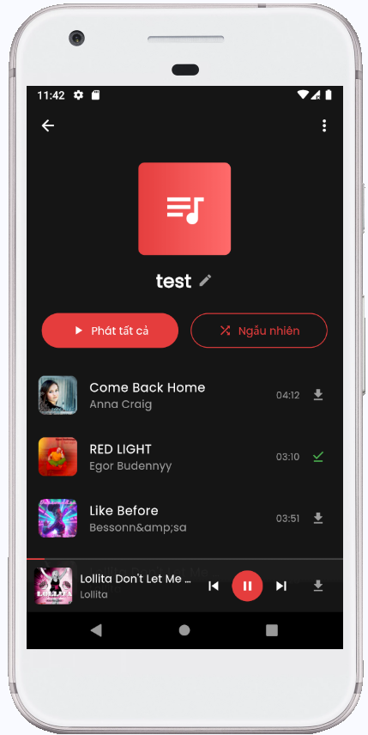

##### *Hình 3.41 - Giao diện Playlist*

Trang chi tiết playlist với ảnh bìa, tên, mô tả và danh sách bài hát. Cho phép đổi tên, xóa playlist, thêm/xóa bài, phát toàn bộ; hỗ trợ sắp xếp/thứ tự nếu có. Dữ liệu theo playlistId, cập nhật real-time khi thay đổi. Hiển thị trạng thái rỗng và lỗi mạng khi thao tác thất bại.

### 3.3.9. Xây dựng giao diện Player và MiniPlayer

|  |  |
| --- | --- |
| *Hình 3.42 - Giao diện Player* | *Hình 3.43 - Giao diện MiniPlayer* |

Player đầy đủ gồm ảnh bìa, thanh tiến trình, phát/tạm dừng, chuyển bài, lặp lại và phát ngẫu nhiên; hỗ trợ tua chính xác. MiniPlayer luôn hiện ở cạnh dưới để điều khiển nhanh và mở Player. Tích hợp hàng đợi phát (queue) và đồng bộ trạng thái AudioPlayer. Xử lý lỗi nguồn nhạc và tiếp tục phát khi chuyển màn hình.

# **KẾT LUẬN**

Báo cáo trình bày quá trình nghiên cứu, thiết kế và xây dựng hệ thống ứng dụng nghe nhạc dùng Flutter kết hợp Firebase Realtime Database và Jamendo API. Ứng dụng đã đạt được các mục tiêu chính: phát nhạc streaming, quản lý thư viện cá nhân (playlist, yêu thích, lịch sử), chức năng tìm kiếm/khám phá cơ bản, cùng tính năng quản lý tài khoản (đăng ký, đăng nhập, chỉnh sửa thông tin). Kiến trúc áp dụng nguyên tắc phân lớp, lazy loading và xử lý ngoại tuyến giúp cải thiện trải nghiệm người dùng trên thiết bị di động.

So với yêu cầu ban đầu, nhóm đã hoàn thiện phần lớn các chức năng cốt lõi và minh họa rõ luồng dữ liệu với mô hình NoSQL phù hợp Realtime Database. Một số điểm nổi bật kỹ thuật gồm: tích hợp Jamendo API làm nguồn nhạc hợp pháp, dùng Provider để quản lý trạng thái, và tổ chức dữ liệu theo path tối ưu cho truy vấn trên mobile (favorites, playlists, listening_history).

Tuy nhiên dự án vẫn còn hạn chế cần khắc phục: cơ chế gợi ý (recommendation) chưa đầy đủ, tính năng tải nhạc chưa triển khai hoàn chỉnh, một vài quy tắc bảo mật và tối ưu Realtime Database (rules, indexing) cần hoàn thiện, và thiếu bộ kiểm thử tự động/CI. Ngoài ra cần tiếp tục tối ưu hiệu năng streaming, caching, và xử lý trường hợp mạng yếu.

Tổng kết, sản phẩm đã minh chứng được tính khả thi của đề tài, đáp ứng các mục tiêu cốt lõi và tạo nền tảng rõ ràng cho các nâng cấp tiếp theo nhằm hoàn thiện một ứng dụng nghe nhạc di động chất lượng.

# **DANH MỤC TÀI LIỆU THAM KHẢO**

[1] Flutter Dev Team, “Flutter documentation”, Flutter, Available: <https://docs.flutter.dev/>. [Accessed: 9/2025].

[2] Jamendo Developer Team, “Jamendo API v3.0 Documentation,” Available: <https://developer.jamendo.com/v3.0/docs> [Accessed: 9/2025].

[3] Firebase, “Firebase Authentication” Available: <https://firebase.google.com/docs/auth> (Accessed: 10/2025).

[4] Firebase, “Realtime Database”, Available: <https://firebase.google.com/docs/database> [Accessed: 10/2025].

[5] Rene Floor, “cached_network_image (Flutter package)”, Available: <https://pub.dev/packages/cached_network_image> [Accessed: 11/2025].

**PHỤ LỤC** (nếu có)